Публичныйотчет
oдеятельностиМБОУ«Школа№112»за2020-2021учебныйгод

В2020-2021 учебномгодув МБОУ «Школа № 112»обучалось 1412 обучающихся, что позволилоскомплектовать48классов.УчредителемМБОУ «Школа № 112»являетсямуниципальноеобразование«ГородРостов-на-Дону». Функции и полномочия учредителя осуществляет Управление образованиягородаРостова-на-Дону(далее–Управлениеобразования).
ОтношениямеждуУправлениемобразованияиМБОУопределяютсядоговором,заключенныммеждунимивсоответствиисзаконодательствомРоссийскойФедерации.
Местонахождение(юридическийадрес)Управленияобразования:344002,Ростовскаяобласть,городРостов-на-Дону,ул.Обороны,76.
Образовательная деятельность МБОУ «Школа №112» осуществляется на основаниилицензии, выданной министерством общего и профессионального образования Ростовской области,серия 61ЛО1 № 0003031, регистрационный № 5382 от 6 августа 2015 г. срок действия: бессрочно. Всоответствии с лицензией школа осуществляет образовательную деятельность пообщеобразовательным программам начального общего, основного общего и среднего общегообразованияснормативнымисрокамиосвоения4года,5лети2года.
Выдача документов об образовании государственного образца, пользование печатью сизображением герба РФ осуществляется МБОУ«Школа №112» на основании свидетельства огосударственнойаккредитации,серия61А01№0000932,регистрационный№2771от17августа2015г., выдано Региональной службой по надзору и контролю в сфере образования Ростовскойобласти,действительнопо27апреля2023года
Условия функционирования МБОУ«Школа №112» как образовательного учреждения июридического лица подтверждены основными документами: свидетельствами о государственнойрегистрацииобразовательногоучрежденияипостановкенаучетвналоговоморгане(Свидетельствоо внесении записи в Единый государственный реестр юридических лиц, серия № 2156196280172 от13 июля 2015 г, выдано МБОУ «Школа № 112» межрайонной инспекцией ФНС № 24 по Ростовскойобласти, ОГРН №1026104362350, Свидетельство о постановке на учет юридического лица вналоговоморганепоместунахождениянатерриторииРоссийскойФедерации,выданноеМБОУ
«Школа№112»ИнспекциейфедеральнойналоговойслужбыРоссиипоСоветскомурайонуг.Ростова-на-Дону,серия61№007794416,ИНН№6168042202.
МБОУ«Школа№112»всвоейдеятельностируководствуетсяКонституциейРФ,федеральными законами, указами и распоряжениями президента РФ, постановлениями ираспоряжениями правительства РФ, договором с Учредителем, решениями органов управленияобразованием, Типовым положением об общеобразовательном учреждении, иными правовымиактамиРоссийскойФедерации,Ростовскойобласти,муниципальнымиправовымиактамигородаРостова-на-Дону,УставомОУ.
НормативнаяправоваябазаМБОУ «Школа№ 112» (Устав и локальные акты)регламентируетеёдеятельностьповсемнаправлениям.
УставМБОУ«Школа№112»принятобщимсобраниемтрудовогоколлективаМБОУ
«Школа № 112» г. Ростова-на-Дону 29.05.15 г., протокол №1, утверждён Управлением образованиягорода Ростова-на-Дону, приказ № 601 от22.06.15 г., согласован с Департаментом имущественно-земельных отношений г. Ростова-на-Дону от02.07.2015г. и зарегистрирован в установленномпорядкемежрайоннойинспекциейФНС№24поРостовскойобласти.
Устав МБОУ«Школа №112» определяет предмет, цели и порядок деятельности школы,регламентирует организацию и содержание, формы образовательного процесса, права и обязанностиучастниковобразовательногопроцесса,управлениевшколе,имуществоифинансово-хозяйственнуюдеятельность, порядок реорганизации и ликвидации школы, перечень видов локальных актов,внесениеизмененийидополненийвустав.
Локальными актами, разработанными ОУ самостоятельно, в том числе положениями,регламентируются такие направления деятельности, как управление ОУ, права и обязанностиучастниковобразовательногопроцесса,организацияобразовательногопроцесса,внутришкольныйконтроль,научно-методическаяработа.
КоллективныйдоговориПравилавнутреннеготрудовогораспорядкаработниковшколырегламентируетусловияприемаивысвобождениеработников,вопросызанятости,
профессиональнойподготовкиипереподготовкикадров,оплатуинормированиетрудаработников,рабочее время и время отдыха, охрану труда и здоровья, улучшение условий для работников,социальное развитие образовательного учреждения, социальные гарантии, права и обязанностиработников и администрации, поощрения работников, ответственность за нарушение трудовогораспорядка.
Должностныеинструкции,разработанныенакаждогоработника,регламентируютфункции,должностные обязанности, права и ответственность, квалификационные требования, переченьдокументовподолжности,взаимоотношенияисвязиподолжности.
Инструкции по охране труда и пожарной безопасности, регламентируют ответственностьвсех работников школы по вопросам охраны труда и пожарной безопасности, требования охраны ипожарной безопасности труда к учебным кабинетам, мастерским, требование охраны труда ипожарной безопасности перед началом работы, во время работы, в аварийных ситуациях и поокончаниюработыдляработниковшколыиобучающихсявучебныхкабинетах,учебныхмастерскихидругих помещенияхшколы.
Учебныйпланопределяетсодержаниеобразовательногопроцесса,структуруклассов,переченьучебниковиУМК.
План работы школы определяет деятельность школы по основным направлениям.Приказыпошколепозволяютпроследитьреализациювышеназванныхлокальныхактов.
Приказы по основной деятельности, изданные в школе, охватывают фактически все аспектыдеятельности ОУ: организацию образовательного процесса, внеклассную воспитательную работу,научно-методическую работу, информатизацию УВП и управления им, дополнительное образованиев школе, контроль внутри учреждения, охрану труда и пожарную безопасность, управление,укрепление материально-технической базы школы, права и обязанности участников УВП,финансово-хозяйственную деятельность, охрану здоровья и другие аспекты. Приказы издаютсясвоевременно,принеобходимости-оперативно.Обоснованиеприказовподчёркиваетправомерностьпринятияуправленческихрешений.
ПраваисвободыобучающихсяОУ,гарантированныеЗаконом«ОбобразованиивРоссийскойФедерации» от29 декабря 2012 г. N 273-ФЗ права и свободы педагогических работников, права иобязанности родителей (законных представителей) , предусмотренные законом , в том числе правородителей (законных представителей) на ознакомление с уставом образовательного учреждения,лицензией на право ведения образовательной деятельности и свидетельством о государственнойаккредитации Уставом школы регламентированы в полном объёме. Данные документы вывешеныдлясвободногодоступаввестибюлешколы.,помещенынасайтшколы.
ПравилаприемавОУсоответствуютЗакону«ОбобразованиивРоссийскойФедерации»от29
декабря2012г.N273-ФЗ
В полной степени в уставных документах отражено право граждан РФ на получениеобязательногобесплатногоначальногообщего,основногообщегоисреднегообщегообразования(условия, основания и порядок приема в ОУ, перечень документов, представляемых при приеме вОУ).

Учебно-воспитательныйпроцесс
Школареализуетследующиеобразовательныепрограммы:
- начальногообщегообразования;
- основногообщегообразования;
- среднегообщегообразования.
В образовательной программе Муниципального бюджетного общеобразовательногоучреждениягородаРостова-на-Дону«Школа№112»на2020-2021учебныйгодопределеныпринципы образовательной политики учебного заведения, педагогические условия для еёреализации,выделеныприоритетныенаправленияразвитияобразованиявшколе,указанаспецификасодержанияобразованиянакаждомуровнеобразования.
Учебныйпланрассмотрениутверждённазаседаниипедагогическогосовета (протокол№1от
31.08. 2020 года),обоснован в образовательной программе работы школы на 2020 - 2021 учебныйгод,разработаннаосновебазисногоирегиональногопланов.Вструктуреучебногоплананаходитотражение содержание школьного компонента. Каждая образовательная область представленанаборомучебныхпредметов,которыйполностьюсоответствуетфедеральномуирегиональному
учебным планам. Школьный компонент учебного плана включаетэлективные курсы,способствующиеобеспечениювариативногохарактераобщегообразования,развитиюобучающихсявсоответствиисихиндивидуальнымиособенностями,потребностями,склонностямииинтересами.

Учебныйпроцесс
МБОУ «Школа № 112» работает в условиях разнородного контингента обучающихся, что выдвигает требование общедоступного базового образования, которое достигается через создание адаптивной образовательной системы, поэтому целью школы является создание ресурсных и процессуальных условий для полноценного развития личности. Реализация целей осуществляется в целостном образовательном пространстве, где не происходит отграничения обучения от воспитания.
Учебный план муниципального бюджетного общеобразовательного учреждения города Ростова-на-Дону «Школа № 112» на 2020-2021 учебный год сформирован в соответствии с требованиями федерального государственного образовательного стандарта начального общего образования, основного общего образования, среднего общего образования (далее - ФГОС НОО, ФГОС ООО, ФГОС СОО), с учетом примерной основной образовательной программы начального общего образования, примерной основной образовательной программы основного общего образования, примерной основной образовательной программы среднего общего образованиа, а также федерального базисного учебного плана (далее - БУП-2004), федерального компонента государственного образовательного стандарта начального общего, основного общего и среднего (полного) общего образования в части среднего общего образования (далее - ФК ГОС).
Основные нормативные документы, на основании которых разработан учебный план:
Законов:
- Федерального Закона от 29.12. 2012 № 273-ФЗ «Об образовании в Российской Федерации» (ред. от 02.03.2016; с изменениями и дополнениями вступил в силу с 01.07.2016, ред. 01.05.2019 с изменениями и дополнениями вступил в силу 12.05.2019, ред от 08.06.2020гс изменениями и дополнениями вступил в силу 01.07.2020);
- Федерального закона от 01.12.2007 № 309 «О внесении изменений в отдельные законодательные акты Российской Федерации в части изменения и структуры Государственного образовательного стандарта» (ред. от 23.07.2013);

- Областного закона от 14.11.2013 № 26-ЗС «Об образовании в Ростовской области» (в ред. от 24.04.2015 № 362-ЗС).
Программ:
- Примерной основной образовательной программы начального общего образования (одобрена федеральным учебно-методическим объединением по общему образованию, протокол заседания от 08.04.2015 № 1/15);
- Примерной основной образовательной программы основного общего образования(одобрена федеральным учебно-методическим объединением по общему образованию, протокол заседания от 08.04.2015 № 1/15 в редакции протокола № 1/20 от 04.02.2020).
-Примерной основной образовательной программы среднего общего образования(одобрена решением федерального учебно-методического объединения по общему образованию, протокол от 28.06.2016г. № 2/16-з).

Постановления:
- постановления Главного государственного санитарного врача РФ от 29.12.2010 № 189 «Об утверждении СанПиН 2.4.2.2821-10 «Санитарно-эпидемиологические требования к условиям и организации обучения в общеобразовательных учреждениях» (в ред. изменений № 1, утв. Постановлением Главного государственного санитарного врача РФ от 29.06.2011 № 85, изменений № 2, утв. Постановлением Главного государственного санитарного врача РФ от 25.12.2013 № 72, изменений № 3, утв. Постановлением Главного государственного санитарного врача РФ от 24.11.2015 № 81).
Приказов:
- приказа Минобразования России от 05.03.2004 № 1089 «Об утверждении федерального компонента государственных образовательных стандартов начального общего, основного общего и среднего (полного) общего образования»(в ред. приказов Минобрнауки России от 03.06.2008 № 164,от 31.08.2009 № 320, от 19.10.2009 № 427, от 10.11.2011 № 2643, от 24.01.2012 № 39, от 31.01.2012 № 69, от 23.06.2015 № 609);
- приказа Минобразования России от 09.03.2004 № 1312 «Об утверждении федерального базисного учебного плана и примерных учебных планов для образовательных учреждений Российской Федерации, реализующих программы общего образования» (в ред. приказов Минобрнауки России от 20.08.2008 № 241, 30.08.2010 № 889, 03.06.2011 № 1994, от 01.02.2012 № 74);
- приказа Минобрнауки России от 05.10.2009 № 373 «Об утверждении и введении в действие федерального государственного образовательного стандарта начального общего образования» (в ред. приказов Минобрнауки России от 26.11.2010 № 1241, от 22.09.2011 № 2357, от 18.12.2012 № 1060, от 29.12.2014 № 1643);
- приказа Минобороны России и Минобрнауки России от 24.02.2010 № 96/134 «Об утверждении Инструкции об организации обучения граждан Российской Федерации начальным знаниям в области обороны и их подготовки по основам военной службы в образовательных учреждениях среднего общего образования, образовательных учреждениях начального профессионального и среднего профессионального образования и учебных пунктах»;
- приказа Минобрнауки России от 17.12.2010 № 1897 «Об утверждении и введении в действие федерального государственного образовательного стандарта основного общего образования» (в ред. приказа Минобрнауки России от 29.12.2014 № 1644);
- приказа Минобрнауки России от 30.08.2013 № 1015 «Об утверждении Порядка организации и осуществления образовательной деятельности по основным общеобразовательным программам - образовательным программам начального общего, основного общего и среднего общего образования» (в ред. от 13.12. 2013, от 28.05.2014, от 17.07.2015);
- приказа Минобрнауки России от 09.01.2014 г. № 2 «Об утверждении порядка применения организациями, осуществляющими образовательную деятельность, электронного обучения, дистанционных образовательных технологий при реализации образовательных программ»;
- приказаМинобрнауки России от 28.05.2014 № 594 «Об утверждении Порядка разработки примерных основных образовательных программ, проведения их экспертизы и ведения реестра примерных основных образовательных программ» (в ред. приказов Минобрнауки России от 07.10.2014 № 1307, от 09.04.2015 № 387);
- приказа от 29.12.2014 № 1643 Минобрнауки России «О внесении изменений в приказ Министерства образования и науки Российской Федерации от 6 октября 2009 г. № 373 «Об утверждении и введении в действие федерального государственного образовательного стандарта начального общего образования»;
- приказа Минобрнауки России от 29.12.2014 № 1644 «О внесении изменений в приказ Министерства образования и науки Российской Федерации от 17 декабря 2010 г. № 1897 «Об утверждении федерального государственного образовательного стандарта основного общего образования»;
- приказа Минобрнауки России от 29.12.2014 № 1645 «О внесении изменений в приказ Министерства образования и науки Российской Федерации от 17 мая 2012 г. № 413 «Об утверждении федерального государственного образовательного стандарта среднего (полного) общего образования»;
- приказа Минобрнауки России от 29.04.2015 № 450 «О порядке отбора организаций, осуществляющих выпуск учебных пособий, которые допускаются к использованию при реализации имеющих государственную аккредитацию образовательных программ начального общего, основного общего, среднего общего образования»;
- приказа от 31.12.2015 № 1576 «О внесении изменений в федеральный государственный образовательный стандарт начального общего образования, утвержденный приказом Министерства образования и науки Российской Федерации от 06.10.2009 № 373»;
- приказа от 31.12.2015 № 1577 «О внесении изменений в федеральный государственный образовательный стандарт основного общего образования, утвержденный приказом Министерства образования и науки Российской Федерации от 17.12.2010 № 1897»;
- приказа от 31.12.2015 № 1578 «О внесении изменений в федеральный государственный образовательный стандарт среднего общего образования, утвержденный приказом Министерства образования и науки Российской Федерации от 17.05.2012 № 413»;
- приказа Минобрнауки России от 07.06.2017 № 506 «О внесении изменений в федеральный компонент государственного образовательного стандарта, утвержденный приказом Минобразования России 5 марта 2004 г. № 1089» (далее – ФК ГОС) учебный предмет «Астрономия» включен во ФК ГОС как обязательный для изучения на базовом уровне среднего общего образования (ч. II ФК ГОС, раздел «Общие положения»);
-приказа Минпросвещения России от 28.12.2018г № 345 «О федеральном перечне учебников, рекомендуемых к использованию при реализации имеющих государственную аккредитацию образовательных программ начального общего, основного общего, среднего общего образования»
- приказаМинпросвещения России от 8 мая 2019 г. № 233 «О внесении изменений в федеральный перечень учебников, рекомендуемых к использованию при реализации имеющих государственную аккредитацию образовательных программ начального общего, основного общего, среднего общего образования, утвержденный приказом Министерства просвещений Российской Федерации от 28 декабря 2018 г. № 345»
- приказ Минпросвещения России от 18.12.20219г. № 695 «Об утверждении Порядка формировангия федерального перечня учебников, допущенных к использованию при реализации имеющих государственную акредитацию образовательных программ начального общего, основного общего,среднего общего образования»
- приказ Минпросвещения России от 18.05.2020 № 249 «О внесении изменений в федеральный перечень учебников, рекомендуемых к использованию при реализации имеющих государственную аккредитацию образовательных программ начального общего, основного общего, среднего общего образования, утвержденный приказом Министерства просвещения Российской Федерации от 28.12.2018 № 345»
Писем:
- письма Минобразования России от 31.10.2003 № 13-51-263/123 «Об оценивании и аттестации учащихся, отнесенных по состоянию здоровья к специальной медицинской группе для занятий физической культурой»;
- письма Департамента государственной политики в образовании Минобрнауки России от 04.03.2010 № 03-413 «О методических рекомендациях по реализации элективных курсов»;
- письма Департамента общего образования Минобрнауки России от 12.05.2011 № 03-296 «Об организации внеурочной деятельности при введении федерального государственного образовательного стандарта общего образования»;
- письма Минобрнауки России от 09.02.2012 № 102/03 «О введении курса ОРКСЭ с 1 сентября 2012 года»;
- письма от 15.11.2013 № НТ-1139/08 «Об организации получения образования в семейной форме»;
- письма Минобрнауки России от 15.07.2014 № 08-888 «Об аттестации учащихся общеобразовательных организаций по учебному предмету «Физическая культура»;
- письма Минобрнауки России от 25.05.2015 № 08-761 «Об изучении предметных областей: «Основы религиозных культур и светской этики» и «Основы духовно-нравственной культуры народов России»;
- письма от 20.07.2015 № 09-1774 «О направлении учебно-методических материалов»;
- письма Минобрнауки России от 04.09.2015 № 08-1404 «Об отборе организаций, выпускающих учебные пособия»;
- письма Минобрнауки России от 18.03.2016 № НТ-393/08 «Об обеспечении учебными изданиями (учебниками и учебными пособиями);
- письмаминобразования Ростовской области от 13.05.2020 № 24/4.1- 6874 «О направлении рекомендаций» (Рекомендации по составлению учебного плана образовательных организаций, реализующих основные образовательные программы начального общего, основного общего, среднего общего образования, расположенных на территории Ростовской области, на 2020-2021 учебный год).
Учебный план МБОУ «Школа № 112» способствует реализации основных целей и задач, стоящих перед школой:
- получение обучающимися качественного базового образования;
- сохранение психического, нравственного, физического здоровья обучающихся;
- формирование целостного мировоззрения;
- подготовку обучающихся к восприятию и освоению современных реалий жизни;
- реализациюгумаеитарного профиля в 10 классах, оборонно-спортивного профиля в 11-А классе на уровне среднего общего образования.
Ведущими принципами обучения в МБОУ «Школа № 112» являются:
- принцип непрерывности, предполагающий создание непрерывных программ, включающих начальное общее, основное общее и среднее общее образование;
- принцип личностно-индивидуальной направленности образования как основы вариативности;
- принцип компетентностного подхода как ориентация на развитие целостной системы универсальных ключевых компетенций, обеспечивающих высокое качество образования и социокультурное самоопределение в современных условиях жизни;
- принцип открытости и доступности, рассматривающий образовательную систему МБОУ «Школа № 112» как элемент муниципальной и региональной системы непрерывного образования, обеспечивающий доступность получения общего образования высокого качества обучающимися.
Учебный план МБОУ «Школа № 112» ориентирован на:
- выполнение требований федерального государственного образовательного стандарта начального общего образования, федерального государственного образовательного стандарта основного общего образования, федерального образовательного стандарта среднего общего образования и федерального компонента государственного образовательного стандарта среднего общего образования;
- вариативность и личностную ориентацию образовательного процесса в школе;
- обеспечение базового и профильного уровня образования;
- формирование у выпускника школы ключевых компетенций во всех сферах самоопределения личности.
При формировании учебного плана МБОУ «Школа № 112» учитывались результаты изучения образовательного спроса обучающихся, их родителей, особенности образовательной программы МБОУ «Школа № 112», возраст обучающихся. Содержание и логика построения учебного плана создают возможности для развития способностей каждого ребенка с учетом интересов и их психологических особенностей.
Организация образовательного процесса МБОУ «Школа № 112» строится на основе здоровьесберегающей модульной технологии. Расписание обязательных занятий (уроков) и внеурочной деятельности составляется в соответствии с «Гигиеническими требованиями к условиям обучения в общеобразовательных учреждениях» (СанПиН 2.4.2.2821-10).
При составлении учебного плана учтены возможности и условия образовательного учреждения: в школе 48 классов, 1412 обучающихся; обучение ведут 56учителей.
Учебно-материальная база соответствует требованиям, ежегодно совершенствуется.
I уровень начального общего образования – 22 классов; II уровень основного общего образования – 23 класса; III уровень среднего общего образования – 3 класса.
Учебный план ориентирован: для 1-4 классов на 4-х летний нормативный срок освоения образовательных программ начального общего образования; 5-9-х классов на 5-летний нормативный срок освоения образовательных программ основного общего образования; для 10-11 классов на 2-хлетний нормативный срок освоения образовательных программ среднего общего образования.
Учебный план МБОУ «Школа № 112» представляет максимальный объем учебной нагрузки обучающихся и учебных предметов, распределяет учебное время, отводимое на освоение содержания образования по классам и предметам, и рассчитан на пятидневную неделю в 1-4 классах, в 1-х классах учебные занятия проводятся только в первую смену и шестидневную неделю в 5-11 классах.
Продолжительность учебного года:для обучающихся1 классов – 33 учебные недели; для обучающихся 2-4 классов–35учебных недель; для обучающихся 5-8, 10-х классов– 35 учебных недель (для юношей 10–А, Б классов проводятся 5-ти дневные учебные сборы в количестве 35 часов); для обучающихся 9, 11 классов – 34 учебные недели(без учета государственной итоговой аттестации).
Продолжительность урока: в 1 классе – используется «ступенчатый» режим обучения в первом полугодии (в сентябре, октябре – по 3 урока в день по 35 минут каждый, в середине учебного дня динамическая пауза, продолжительностью 40 минут, в ноябре-декабре – по 4 урока по 35 минут каждый; январь-май по 4 урока по 40 минут.
Продолжительность урока для 2-11 классов – 40 минут.
Режим работы МБОУ «Школа № 112»: занятия проводятся в 2 смены, в 1 смену31 класс, во 2 смену 14 классов.
Форма обучения: очная, обучение на дому по индивидуальному учебному плану. Вне ОУ возможно получение образования в форме семейного обучения.
В соответствии с СанПиН 2.4.2. 2821-10 обучение в 1-х классах ведется без домашних заданий. На домашние задания отводится во 2– 3-х классах до 1,5 часов, в 4-5-х классах – до 2 часов, в 6-8-х классах – до 2,5 часов, в 9-11-ых классах – до 3,5 часов.
При проведении учебных занятий по «Иностранному языку (английский)» (2-11 классы), «Технологии» (5-9 классы), а также по «Информатике» (7-11 классы), осуществляется деление классов на две группы: при наполняемости 25 и более человек. Кроме того, деление классов на две группы осуществляется при проведении занятий по физической культуре (юноши, девушки) на уровне среднего общего образования (10-11 классы).
Учебный план 1 –10-х классов состоит из двух частей: обязательной части и части, формируемой участниками образовательных отношений. Обязательная часть учебного плана 1 –10-х классов определяет состав учебных предметов обязательных образовательных областей и учебное время, отводимое на их изучение по классам. Часть учебного плана, формируемая участниками образовательных отношений, включает курсы, предметы, направленные на реализацию индивидуальных потребностей обучающихся, в соответствии с их запросами и отражающие специфику образовательного учреждения.Учебный план составлен на основе федерального государственного образовательного стандарта начального общего образования для 1 – 4 классов(I вариант) , федерального государственного образовательного стандарта основного общего образования для 5-9 классов (2 вариант), федерального государственного образовательного стандарта среднего общего образования для 10-х классов
Учебный план в 11-А классе построен на идее двухуровневого представления содержания общего образования (базового и профильного), разработан в соответствии с требованиями федерального компонента государственного образовательного стандарта среднего общего образования, на основе базисного учебного плана (БУП-2004),состоит из учебных предметов федерального компонента (инвариантой и вариативной частей) и компонента образовательного учреждения.
Учебный план составлен таким образом, что реализуется принцип преемственность в обучении начальной, основной и средней школы.
Для всех обучающихся обязательными являются базовые учебные предметы, к числу которых относятся: математика, история, русский язык, литература, английский язык, физическая культура, обществознание, география, естествознание: физика, химия, биология. На каждом уровне обучения в учебном плане сохраняется в необходимом объеме содержание, являющееся обязательным для обеспечения базового стандарта образования.
Учебные занятия проводятся в форме уроков, обязательных для всех обучающихся, и в форме элективных занятий (индивидуально по выбору обучающихся).
Организация образовательного процесса регламентируется календарным учебным графиком и расписанием занятий.Продолжительность каникул в течение учебного года 30 календарных дней, дополнительные каникулы для обучающихся 1-х классов - 7 дней, с 08 февраля по 14 февраля 2021г.
Учебный год условно делится на четверти, являющиеся периодами, по итогам которых выставляются отметки за текущее освоение образовательных программ.
УМК соответствует Федеральному перечню учебников утвержденным приказомМинпросвещения России от 28.12.2018г № 345 «О федеральном перечне учебников, рекомендуемых к использованию при реализации имеющих государственную аккредитацию образовательных программ начального общего, основного общего, среднего общего образования» и
приказуМинпросвещения России от 8 мая 2019 г. № 233 «О внесении изменений в федеральный перечень учебников, рекомендуемых к использованию при реализации имеющих государственную аккредитацию образовательных программ начального общего, основного общего, среднего общего образования, утвержденный приказом Министерства просвещений Российской Федерации от 28 декабря 2018 г. № 345»
приказуМинпросвещения России от 18.05.2020 № 249 «О внесении изменений в федеральный перечень учебников, рекомендуемых к использованию при реализации имеющих государственную аккредитацию образовательных программ начального общего, основного общего, среднего общего образования, утвержденный приказом Министерства просвещения Российской Федерации от 28.12.2018 № 345»
Особенности учебного плана начального общего образования
На уровне начального общего образования реализуется ФГОС НОО.
В соответствии с ФГОС НОО на данном уровне осуществляется:
- становление основ гражданской идентичности и мировоззрения обучающихся;
- формирование основ умения учиться и способности к организации своей деятельности – умение принимать, сохранять цели и следовать им в учебной деятельности, планировать свою деятельность, осуществлять ее контроль и оценку, взаимодействовать с педагогом и сверстниками в учебном процессе;
- духовно-нравственное развитие и воспитание обучающихся, предусматривающее принятие ими моральных норм, нравственных установок, национальных ценностей;
- укрепление физического и духовного здоровья обучающихся.
ФГОС НОО ориентирован на становление личностных характеристик выпускника («портрет выпускника начальной школы»):
- любящий свой народ, свой край и свою Родину;
- уважающий и принимающий ценности семьи и общества;
- любознательный, активно и заинтересованно познающий мир;
- владеющий основами умения учиться, способный к организации собственной деятельности;
- готовый самостоятельно действовать и отвечать за свои поступки перед семьей и обществом;
- доброжелательный, умеющий слушать и слышать собеседника, обосновывать свою позицию, высказывать свое мнение;
- выполняющий правила здорового и безопасного для себя и окружающих образа жизни.
В МБОУ «Школа №112» 20начальных классов, образовательный процесс осуществляется по УМК «Школа России» , в полном соответствии с учебно-методическим комплектом предметной программы «Школа России».
Основные цели начального общего образования: овладение навыками чтения, письма, счета; адаптации к окружающей среде; формирование личностного отношения к окружающему, этических и нравственных норм, самоконтроля, самообразования и саморегуляции.
Учебный план для 1-4 классов ориентирован на 4-летний нормативный срок освоения образовательных программ начального общего образования и реализует федеральные государственные образовательные стандарты начального общего образования (далее - ФГОС НОО).
Учебные занятия в 1-4 класс проводятся по 5-дневной учебной неделе. Занятия в 1-х классах проводятся только в первую смену.
Продолжительность учебного года для обучающихся 1 класса составляет 33 учебные недели; для обучающихся 2-4 классов- 34 учебных недели.
В 1 классах используется «ступенчатый» режим обучения, а именно: в сентябре, октябре - по 3 урока в день по 35 минут каждый и один урок адаптационного периода, в ноябре-декабре - по 4 урока по 35 минут каждый, в январе-мае - по 4 урока по 40 минут каждый.
Рекомендуется организация в середине учебного дня динамической паузы продолжительностью не менее 40 минут. С целью реализации «ступенчатого» метода постепенного наращивания учебной нагрузки в первом классе, в соответствии с п.2.9.5. СанПиН 2.4.2.2821-10, обеспечивается организация адаптационного периода (письмо Минобразования РФ от 20 апреля 2001 г. №408/13-13)
В 1 классах устанавливаются дополнительные недельные каникулы в середине 3 четверти (с 10 по 16 февраля 2020 года).
В соответствии с ФГОС НОО норма обеспеченности образовательной деятельности учебными изданиями определяется исходя из расчета: не менее одного учебника в печатной форме с электронным приложением к нему, достаточного для освоения программы учебного предмета на каждого обучающегося по каждому учебному предмету, входящему в обязательную часть учебного плана и часть, формируемую участниками образовательных отношений, основной образовательной программы начального образования.
В ходе освоения образовательной программы начального общего образования формируется внутренняя позиция обучающегося, определяющая новый образ школьной жизни и перспективы личностного и познавательного развития, базовые основы знаний и надпредметные умения, составляющие учебную деятельность обучающегося 1-4 классов:
- система учебных и познавательных мотивов: умение принимать, сохранять, реализовывать учебные цели, умение планировать, контролировать и оценивать учебные действия и их результат;
- универсальные учебные действия (познавательные, регулятивные, коммуникативные);
- познавательная мотивация, готовность и способность к сотрудничеству и совместной деятельности ученика с учителем и одноклассниками, основы нравственного поведения, здорового образа жизни.
- формирование элементарных правил поведения в экстремальных ситуациях;
- личностное развитие обучающегося в соответствии с его индивидуальностью.
Содержание образования в 1-4 классах реализуется преимущественно за счет введения учебных предметов, обеспечивающих целостное восприятие мира. Обязательные учебные предметы: «Русский язык», «Иностранный язык», «Литературное чтение», «Русский родной язык»( 3-4 классы), «Литературное чтение на руском родном языке» (3-4 классы), «Математика», «Окружающий мир», «Основы религиозных культур и светской этики» (4 класс) - формируют гражданскую идентичность и приобщают обучающихся к общекультурным и национальным ценностям.
Предметная область «Русский язык и литературное чтение» включает обязательные учебные предметы «Русский язык» и «Литературное чтение».
Предметная область «Русский язык и литературное чтение» предусматривает изучение «Русского языка» в 1-4 классах (в объеме 4 часов в неделю), ;«Литературного чтения» (в объеме 4 часа в неделю 1-3 классы и 3 часа -4 класс). Из части, формируемой участниками образовательных отношений, добавляется 1 час на изучения русского языка в 1-2 классах для совершенствования грамматического строя речи, обогащения словаря. Делается акцент на развитие общеязыковой, коммуникативной компетентности, русскоязычной грамотности . Учебный предмет «Русский родной язык» в размере 33 часов интегрируется в учебный предмет «Русский язык» предметной области «Русский язык и литература» в целях обеспечения достижения обучающимися планируемых результатов освоения русского языка как родного и литературы в соответствии с ФГОС НОО
В рабочей программе по русскому языку в условиях реализации федерального государственного образовательного стандарта определена содержательная линия «Развитие речи». Младшие школьники должны овладеть умениями участвовать в диалоге, составлять несложные монологические высказывания и письменные тексты-описания и повествования небольшого объема.
В рабочей программе по литературному чтению в условиях ФГОС усилена линия работы с различными видами текстов (освоение различных позиций в тексте, постановка «живых картин», выразительное чтение текста, позволяющее представить личную точку зрения исполнителя; чтение по ролям, инсценирование, драматизация); создание различных форм интерпретации текста (устное словесное рисование, рассказ по картине); создание собственного текста (сочинения) по «следам» прочитанного, на свободную тему (монологическое высказывание, создание текста по аналогии, отзыв, аннотация на книгу, письменный ответ на вопрос).
Начальным этапом изучения учебного предмета «Литературное чтение» в 1 классе является интегрированный курс «Обучения грамоте». Задачи курса «Обучение грамоте» решаются как на уроках русского языка, так и на уроках литературного чтения. Чтобы подчеркнуть интегрированный характер периода обучения грамоте, его содержание с учетом специфики этих учебных предметов представлено в программах «Русский язык» и «Литературное чтение». Его продолжительность 23 учебные недели, 9 часов в неделю, всего 207 часов, определяется темпом обучения учеников. Из них на обучение письму отводится 23 учебные недели и 1 день (5 часов в неделю) 116 часов. После курса «Обучение грамоте» начинается самостоятельное изучение учебного предмета «Русский язык» 8 учебных недель и 1 день (5 часа в неделю) 41 час.
На обучение чтению отводится 22 учебные недели и 3 дня (4 часа в неделю) 91 час. После курса «Обучение грамоте» начинается самостоятельное изучение учебного предмета «Литературное чтение» 8 учебных недель и 2 дня (4 часа в неделю) 34 часа.
Предметная область «Родной язык и литературное чтение на родном языке» включает обязательные учебные предметы «Русский родной язык» и «Литературное чтение нарусском родном языке». Основные задачи реализации содержания: формирование первоначальных представлений о единстве и многообразии языкового и культурного пространства России, о языке как основе национального самосознания. Развитие диалогической и монологической устной и письменной речи на родном языке, коммуникативных умений, нравственных и эстетических чувств, способностей к творческой деятельности на родном языке.
Объем часов на изучение каждого из указанных предметов в 3-4 классах составляет 0,5 часа в неделю (1 час в неделю на изучение «Русский родной язык» в I полугодии, 1 час в неделю во II полугодии на изучение «Литературного чтения на русском родном языке») из части, формируемой участниками образовательных отношений. Таким образом, суммарно за 4 года объем часов составляет 1 час в неделю по каждому из предметов («Русский родной язык» и «Литературное чтение на русском родном языке»).
В 1-х, 2-х классах учебныйпредмет «Литературное чтение нарусском родном языке» интегрируется в учебный предмет «Литературное чтение» предметной области «Русский язык и литературное чтение» в целях обеспечения достижения обучающимися планируемых результатов освоения Литературного чтение нарусском родном языке в соответствии с ФГОС НОО. Как самостоятельный предмет «Литературное чтение нарусском родном языке» будет изучаться в 3-4-х классах в объеме 0,5 часов в неделю по каждому учебному предмету
Предметная область «Иностранный язык» включает обязательный учебный предмет Иностранный язык (английский) во 2-4 классах в объеме 2 часов в неделю. Предложенный объем учебного времени достаточен для освоения иностранного языка на функциональном уровне. При проведении учебных занятий по иностранному языку во 2-4 классах, осуществляется деление классов на две группы.
Предметная область «Математика и информатика» представлена обязательным учебным предметом «Математика» в 1-4 классах (4 часа в неделю). Учебному предмету «Математика» отводится ведущая интегрирующая роль приобретения первоначальных представлений о компьютерной грамотности, использования средств и инструментов ИКТ и ИКТ-ресурсов для решения разнообразных учебно-познавательных и учебно-практических задач . Обучающиеся должны научиться читать, заполнять, строить несложные таблицы и диаграммы, сравнивать, обобщать, интерпретировать информацию, полученную при проведении несложных исследований (объяснять, сравнивать, обобщать данные, делать выводы и прогнозы).

Интегрированный учебный предмет «Окружающий мир» в 1-4 классах изучается как обязательный по 2 часа в неделю. В рабочей программе по предмету цели и задачи обучения, направленны на формирование практико-ориентированных умений и навыков. В содержание предмета дополнительно введены развивающие модули и разделы социально-гуманитарной направленности, а также элементы основ безопасности жизнедеятельности и культуры здорового питания. Особое внимание уделено формированию у младших школьников здорового образа жизни, элементарных знаний о поведении в экстремальных ситуациях.
В предметную область «Искусство» включены обязательные учебные предметы «Музыка» и «Изобразительное искусство», которыенаправленынаразвитие способностей к художественно-образному, эмоционально-ценностному восприятию произведений изобразительного и музыкального искусства, выражению в творческих работах своего отношения к окружающему миру. Учебный предмет «Изобразительное искусство» в 1-4 классах изучается по 1 часу в неделю. Учебный предмет «Музыка» изучается в 1-4 классах по 1 часу в неделю.
Обязательный учебный предмет «Технология» (1 час в неделю)включает раздел «Практика работы на компьютере» в 3-4 классах с цельюприобретения первоначальных представлений о компьютерной грамотности, использования средств и инструментов ИКТ и ИКТ-ресурсов для решения разнообразных учебно-познавательных и учебно-практических задач, для формирования практико-ориентированной направленности содержания обучения, позволяющую реализовать практическое применение знаний, полученных при изучении других учебных предметов (математика, окружающий мир, изобразительное искусство, русский язык, литературное чтение), в интеллектуально-практической деятельности обучающегося; это, в свою очередь, создает условия для развития инициативности, изобретательности, гибкости и вариативности их мышления.В его содержание дополнительно введены элементы основ безопасности жизнедеятельности и культуры здорового питания.
Обязательный учебный предмет «Физическая культура»изучается в объеме 3 часов в неделю (приказ Минобразования Российской Федерации от 30.08.2010 № 889, с СанПиН 2.4.2.2821-10) для удовлетворения биологической потребности в движении независимо от возраста обучающихся, с целью увеличения объема двигательной активности обучающихся, совершенствования физической подготовленности, привития навыков здорового образа жизни. В его содержание дополнительно введеныэлементы основ безопасности жизнедеятельности.
Комплексный учебный курс «Основы религиозных культур и светской этики» (далее ОРКСЭ) реализуется как обязательный в объеме 1 часа в 4-х классах. Один из модулей ОРКСЭ («Основы православной культуры») выбран родителями (законными представителями) обучающихся в результате анкетирования.
Данный модуль формируют мотивации к осознанному нравственному поведению, основанному на знании и уважении культурных и религиозных традиций многонационального народа России, а также к диалогу с представителями других культур и мировоззрений. Курс ОРКСЭ является культурологическим и направлен на развитие представлений о нравственных идеалах и ценностях, составляющих основу религиозных и светских традиций многонациональной культуры России, на понимание их значения в жизни общества и своей сопричастности к ним. Курс дополняет обществоведческие аспекты предмета.
Ознакомление с нравственными идеалами и ценностями религиозных и светских духовных традиций России происходит в контексте, отражающем глубинную связь прошлого и настоящего.
Для 1-х- 4-х классов учебный план сформирован на основе Примерного учебного плана РО на 2019/2020 учебный год в рамках ФГОС НОО.
Максимально допустимая недельная нагрузка при 5-дневной учебной неделе в 1 классах составляет 21 час в неделю, во 2-4 классах – 23 часа в неделю, что соответствует требованиям СанПиН 2.4.2.2821-10.
Особое внимание в начальной школе уделяется решению реализации целей, задач, материалов национально—регионального компонента. Используется региональныйучебно—методический комплекс: курс «Доноведение» Е.Ю.Сухаревской, материалы курсов «Мой край», «Песни и сказки Тихого Дона», «Природа и история Донского края», реализовывается в урочное время и через внеурочную деятельность; В урочное время реализуется как дополнительные материалы регионального содержания предметов русский язык, литературное чтение, окружающий мир, ИЗО, музыка. Использование комплекса направлено на формирование первоначальных представлений о единстве и многообразии языкового и культурного пространства России, Донского края, о языке, как основе национального самосознания. Развитие диалогической и монологической устной и письменной речи, коммуникативных умений, нравственных качеств.
Курс по формированию культуры здорового питанияреализуетсяв 1-4 классах в качестве учебного модуля в рамках учебных предметов «Окружающий мир», «Технология» «Изобразительное искусство» в 1-2 классах-11 часов, 3-4 классы -13 часов.

Особенности учебного плана основного общего образования.
В 2020-2021 учебном году в 5-9 классах МБОУ «Школа № 112» реализует требования ФГОС основного общего образования. Учебный планна уровне основного общего образованияотражает цели и задачи образовательной программы основного общего образования, ориентированной на достижение учащимися личностных, метапредметных и предметных результатов в соответствии с требованиями ФГОС ООО.
В основе ФГОС ООО лежит системно-деятельностный подход, который обеспечивает:
- формирование готовности к саморазвитию и непрерывному образованию;
- проектирование и конструирование социальной среды развития обучающихся в системе образования;
- активную учебно-познавательную деятельность обучающихся;
- построение образовательного процесса с учётом индивидуальных возрастных, психологических и физиологических особенностей обучающихся.
ФГОС ООО ориентирован на становление личностных характеристик выпускника («портрет выпускника основной школы»):
- любящий свой край и своё Отечество, знающий русский и родной язык, уважающий свой народ, его культуру и духовные традиции;
- осознающий и принимающий ценности человеческой жизни, семьи, гражданского общества, многонационального российского народа, человечества;
- активно и заинтересованно познающий мир, осознающий ценность труда, науки и творчества;
- умеющий учиться, осознающий важность образования и самообразования для жизни и деятельности, способный применять полученные знания на практике;
- социально активный, уважающий закон и правопорядок, соизмеряющий свои поступки с нравственными ценностями, осознающий свои обязанности перед семьёй, обществом, Отечеством;
- уважающий других людей, умеющий вести конструктивный диалог, достигать взаимопонимания, сотрудничать для достижения общих результатов;
- осознанно выполняющий и пропагандирующий правила здорового и экологичного целесообразного образа жизни, безопасного для человека и окружающей его среды;
- ориентирующийся в мире профессий, понимающий значение профессиональной деятельности для человека в интересах устойчивого развития общества и природы.
В соответствии с ФГОС ООО количество учебных занятий не может составлять менее 5267 и более 6020 часов.
В МБОУ «Школа № 112» реализуется II вариант учебного плана основного общего образования в 5-9 классах. Занятия в 5, 7, 8, 9-ых классах проводятся в первую смену, в 6-х классах во вторую смену.
Продолжительность учебного года для обучающихся 5-9 классов, реализующих ФГОС
ООО, в 5- 8 классах составляет 35 учебных недель, продолжительность учебного годадля обучающихся 9-х классов (без учета государственной итоговой аттестации) составляет 34учебных недели.
Продолжительность урока - 40 минут в режиме шестидневной недели.
Учебный план основного общего образования определяет общий объём аудиторной нагрузки обучающихся, состав и структуру обязательных предметных областей по классам (годам обучения).
Предметная область «Русский язык и литература»включает обязательное учебные предметы «Русский язык» и «Литература».
Изучение предмета «Русский язык» на уровне основного общего образования нацелено на личностное развитие обучающихся, так как формирует представление о единстве и многообразии языкового и культурного пространства России, о русском языке как духовной, нравственной и культурной ценности народа. Изучение русского языка направлено на развитие и совершенствование коммуникативной компетенции (включая языковой, речевой и социолингвистический ее компоненты), лингвистической (языковедческой), а также культуроведческой компетенций. Русский язык не только неразрывно связан со всеми школьными предметами, но и влияет на качество их усвоения, а в перспективе – определяет успешность в овладении навыками самостоятельной учебной деятельности, навыками самообразования, а также в овладении будущей профессией.
На этапе основного общего образования предметная область «Русский язык и литература» предусматривает обязательное изучение русского языка в 5-9 класса:5 классы – 5 часов в неделю,6 классы –6 ч. в неделю,7 классы - 4 ч. в неделю, 8 классы- 3 ч. в неделю, 9 классы -3 ч в неделю.
Для совершенствования всех видов речевой деятельности, повышения грамотности обучающихся в 5-х классов, 7-х классовдобавлен 1 час русского языка из части , формируемой участниками образовательных отношений.
На изучение учебного предмета «Литература»определено следующее количество часов: в 5, 6- х классах- 3 часа, в 7, 8, классах - 2 часа в неделю, в 9 классах – 3 ч. в неделю.
С целью достижения необходимого для продолжения образования уровня читательской компетентности,формирования потребности в качественном чтении, культуры читательского восприятия и понимания литературных текстов 1 час литературы добавлен в 7-8-х классах из части, формируемой участниками образовательных отношений.
Предметная область «Родной язык и родная литература» включает обязательные учебные предметы «Родной язык» и «Родная литература»
Изучение предметной области "Родной язык и родная литература" должно обеспечить: воспитание ценностного отношения к родному языку и родной литературе как хранителю культуры, включение в культурно-языковое поле своего народа; приобщение к литературному наследию своего народа; формирование причастности к свершениям и традициям своего народа, осознание исторической преемственности поколений, своей ответственности за сохранение культуры народа; обогащение активного и потенциального словарного запаса, развитие у обучающихся культуры владения родным языком во всей полноте его функциональных возможностей в соответствии с нормами устной и письменной речи, правилами речевого этикета; получение знаний о родном языке как системе и как развивающемся явлении, о его уровнях и единицах, о закономерностях его функционирования, освоение базовых понятий лингвистики, формирование аналитических умений в отношении языковых единиц и текстов разных функционально-смысловых типов и жанров.
В 2020-2021 учебном году на уровне основного общего образования самостоятельные учебные предметы «Русский родной язык» и « Русская родная литература» изучаются в 9-х классах-1час в неделюиз части, формируемой участниками образовательных отношений по каждому учебному предметупредметной области «Родной язык и родная литература».
На основании статьи 14 Федерального Закона от 29.12.2012 № 273 – ФЗ «Об образовании в Российской Федерации», в соответствии с Уставом обучение и воспитание в МБОУ «Школа № 112» ведется на государственном русском языке, при приеме на обучение по образовательным программам основного общего образования родители (законные представители) несовершеннолетних обучающихся не предъявили требований по изучению других национальных языков Российской Федерации.
В соответствии с рекомендациями по составлению учебного плана образовательных организаций, реализующих основные образовательные программы начального общего, основного общего, среднего общего образования, расположенных на территории Ростовской области, на 2020-2021 учебный год, объем часов на изучение каждого учебного предмета предметной области «Родной язык и родная литература» должен составлять не менее 1 часа в неделю суммарно за 5 лет.
Итоговые отметки по учебным предметам обязательной части учебного плана «Русский родной язык» и «Русская родная литература» выставляются в аттестат об основном общем образовании.
В 5-х, 6-х, 7-х,8-х классах учебные предметы «Родной язык» и «Родная литература» интегрируются в учебные предметы «Русский язык» и «Литература» предметной области «Русский язык и литература» в целях обеспечения достижения обучающимися планируемых результатов освоения русского языка как родного и литературы в соответствии с ФГОС ООО. Как самостоятельные предметы «Русский родной язык» и «Русская родная литература» будут изучаться в 5-7-х классов в параллелях на 8-м и 9-м году в объеме 0,5 часов в неделю по каждому учебному предмету из части, формируемой участниками образовательных отношений, в параллели 8-х классов на 9-м году обучения в объеме 1 час в неделю по каждому учебному предмету из части, формируемой участниками образовательных отношени,что позволит выполнить условие суммарной учебной нагрузки за 5 лет: «Родной язык» - 1 час, «Родная литература»- 1 час.
 | 8 класс | 9 класс
5 класс 2020-2021 учебного года | 2023 -2024 учебный год | 2024-2025 учебный год
6 класс 2020-2021 учебного года | 2022-2023 учебный год | 2023-2024 учебный год
7 класс 2020-2021 учебного года | 2021-2022 учебный год | 2022-2023 учебный год
8 класс 2020-2021 учебного года | - | 2021-2022 учебный год

Предметная область «Иностранные языки» представлена учебным предметом «Английский язык» как обязательный в 5 - 9-х классах, в объеме 3 часов в неделю. При проведении учебных занятий по английскому языку осуществляется деление классов на две группы при наполняемости классов 25 обучающихся и более. Изучение английского языка рассматривается как одно из приоритетных направлений развития социально-творческой личности гражданина России, владеющего современной культурой общения.
Предметная область «Основы духовно-нравственной культуры народов России»на уровне основного общего образования (далее - предметная область ОДНКНР) реализуется в рамках учебного плана за счет части, формируемой участниками образовательных отношений в 5-х классах, в качестве отдельного учебного курса - «Основы духовно-нравственной культуры народов России (ОДНКНР). Основы светской этики» - 1час в неделю в 5 классах и является продолжением предметной области «Основы религиозной культуры и светской этики» на уровне начального общего образования.
В предметную область «Математика и информатика» включены обязательные учебные предметы «Математика» (5-6 классы), «Алгебра» (7-9 классы) и «Геометрия» (7-9 классы), «Информатика» (7-9 классы).
Для повышения уровня вычислительной культуры обучающихся , качественной подготовке к государственной итоговой аттестации за курс основного общего образования в 7, 8 , 9 классах добавлен 1 час в неделю учебного предмета «Алгебра»из части, формируемой участниками образовательных отношений.
В рамках ФГОС ООО учебный предмет «Информатика» изучается в 7-9-х классах- 1 час в неделю с целью совершенствования ИКТ-компетентности школьников для решения учебных задач.
Роль и место информатикив учебном плане обусловлены ее значением для формирования ключевых компетенций, современного научного мировоззрения, нового типа мышления, социализации обучающихся в 5-6 классах введен учебный предмет «Информатика» - 1 час в неделю из части, формируемой участниками образовательных отношений. При реализации программыучебногопредмета«Информатика» у учащихся формируется информационнаяиалгоритмическаякультура;уменияформализациииструктурированияинформации, способпредставленияданныхвсоответствиис поставленной задачей-таблицы,схемы,графики,диаграммы,сиспользованиемсоответствующихпрограммныхсредствобработкиданных; представления о компьютере как универсальном устройстве обработки информации; представления об основных изучаемых понятиях: информация,алгоритм,модель-и ихсвойствах; развивается алгоритмическое мышление, необходимое для профессиональной деятельностивсовременномобществе;формируются представления о том, как понятия и конструкции информатики применяются в реальном мире, о роли информационных технологий и роботизированных устройств в жизни людей, промышленности и научных исследованиях; навыков и умений безопасного и целесообразного поведенияприработескомпьютернымипрограммамиивсетиИнтернет, умениясоблюдатьнормыинформационнойэтикииправа.
Предметная область «Общественно-научные предметы» состоит из обязательных учебных предметов «История России. Всеобщая история» (5-9 классы), «Обществознание» (6-9 классы), «География» (5-9 классы).
Учебный предмет «История России. Всеобщая история» изучается в 5-8-х классах 2 часа в неделю, в 9-х классах 3 часа в неделю. Целью исторического образования в школе является формирование у учащегося целостной картины российской и мировой истории, учитывающей взаимосвязь всех ее этапов, их значимость для понимания современного места и роли России в мире, важность вклада каждого народа, его культуры в общую историю страны и мировую историю, формирование личностной позиции по основным этапам развития российского государства и общества, а также современного образа России.
С целью сохранения преемственности предметной области «Обществознание и естествознание» на уровне начального общего образования и предметной области «Общественно-научные предметы» на уровне основного общего образования в 5-х классах учебный предмет «Обществознание» изучается за счет части, формируемой участниками образовательных отношений, 1 час в неделю. В качестве обязательной части учебный предмет «Обществознание» изучается с 6 класса (1 час в неделю) и продолжается изучение в 7,8,9-х классах. Учебный предмет «Обществознание» в основной школе многогранно освещает проблемы человека и общества через призму основ наук: экономика, социология, политология, социальная психология, правоведение, философия, акцентируя внимание на современные реалии жизни, что способствует формированию у обучающихся целостной картины мира и жизни человека в нем.
С 5 класса в соответствии с ФГОС ООО вводится учебный предмет «География» (1 час в неделю). На изучение учебного предмета «География» в 6-х классах из части, формируемой участниками образовательных отношений добавлен 1 час (всего – 2 часа в неделю), так как география формируют отношение человека к природе, в том числе и природе родного края, как важной составной части научной картины мира, воспитывают научное мировоззрение , экологическую грамотность, умение объяснять природные явления, процессы.
В 7-9-х классах «География» изучается 2 часа в неделю. Географическое образование на уровне основного общего образования должно обеспечить формирование картографической грамотности, навыков применения географических знаний в жизни для объяснения, оценки и прогнозирования разнообразных природных, социально-экономических и экологических процессов и явлений, адаптации к условиям окружающей среды и обеспечения безопасности жизнедеятельности.
В предметную область «Естественно-научные предметы»в 5- 9 классах включены обязательные учебные предметы «Физика» (7-9 классы), «Химия» (8-9 классы), «Биология» (5-9 классы).
С 5 класса в соответствии с ФГОС ООО вводится учебный предмет «Биология» (1 час в неделю). На изучение учебного предмета «Биология» в 6-х классах из части, формируемой участниками образовательных отношений добавлен 1 час (всего – 2 часа в неделю), с целью экологического воспитания школьников, гигиенического воспитания и формирования ЗОЖ, в целях сохранения психического и физического здоровья обучающихся.
На изучение учебного предмета «Биология» в 7-х классах из части, формируемой участниками образовательных отношений добавлен 1 час (всего – 2 часа в неделю), в связи с большим объемом школьного курса биологии (зоологии) и разнообразием изучаемых систематических групп животных.
Учебный предмет «Биология» в 8-9-х классах изучается 2 часа в неделю. Биологическое образование должно обеспечить формирование биологической и экологической грамотности, расширение представлений об уникальных особенностях живой природы, ее многообразии и эволюции, человеке как биосоциальном существе, развитие компетенций в решении практических задач, связанных с живой природой.
Учебный предмет «Физика» изучается в объеме 2 часа в неделю в 7-8- х классах, 3 часа в 9-х классах. Физическое образование на уровне основного общего образования должно обеспечить формирование у обучающихся представлений о научной картине мира – важного ресурса научно-технического прогресса, ознакомление обучающихся с физическими и астрономическими явлениями, основными принципами работы механизмов, высокотехнологичных устройств и приборов, развитие компетенций в решении инженерно-технических и научно-исследовательских задач.
Учебный предмет «Химия» занимает важное место в познании законов природы, формировании научной картины мира, создании основы химических знаний, необходимых для повседневной жизни, навыков здорового и безопасного для человека и окружающей его среды образа жизни, а также в воспитании экологической культуры.
На изучение учебного предмета «Химия» в 8- х классах из части, формируемой участниками образовательных отношений добавлен 1 час (всего – 3 часа в неделю). В 9 классах «Химия» изучается в объеме 2 часа в неделю.
В предметную область «Искусство» входят обязательные учебные предметы «Музыка» (5-8 классы) и «Изобразительное искусство» (5-8 классы при 6-дневной учебной недели).
Учебный предмет «Музыка» изучается в 5-8-х классах (1 час в неделю). Программа предполагает расширение музыкального и общего культурного кругозора школьников; воспитание их музыкального вкуса, устойчивого интереса к музыке своего народа и других народов мира, классическому и современному музыкальному наследию.
Учебный предмет «Изобразительное искусство» изучается в 5-8-х классах (1 час в неделю). Программа учебного предмета «Изобразительное искусство» ориентирована на развитие компетенций в области освоения культурного наследия, умения ориентироваться в различных сферах мировой художественной культуры, на формирование у обучающихся целостных представлений об исторических традициях и ценностях русской художественной культуры.
Предметная область «Технология» включает обязательный учебный предмет «Технология» (5-9 классы), построенный по модульному принципу с учетом возможностейобщеоразовательной организации. «Технология» изучается 2 часа в неделю в 5-8-х классах, в 9-х классах -1час в неделю. Программа предмета «Технология» обеспечивает формирование у школьников технологического мышления. Схема технологического мышления (потребность – цель – способ – результат) позволяет наиболее органично решать задачи установления связей между образовательным и жизненным пространством, образовательными результатами, полученными при изучении различных предметных областей, а также собственными образовательными результатами (знаниями, умениями, универсальными учебными действиями и т. д.) и жизненными задачами.
Предметная область «Физическая культура и основы безопасности жизнедеятельности» представлена обязательными учебными предметами «Физическая культура» (5-9 классы) и «Основы безопасности жизнедеятельности» (8-9 классы).
Обязательный учебный предмет «Физическая культура» изучается в объеме 3-х часов в неделюпри 6-ти дневной учебной неделев соответствии с СанПиН 2.4.2.2821-10. Физическое воспитание должно обеспечить физическое, эмоциональное, интеллектуальное и социальное развитие личности обучающихся, формирование и развитие установок активного, здорового образа жизни.
Учебный предмет «Основы безопасности жизнедеятельности» изучается 8-9-х классах в объеме 1 часа в неделю как обязательный предмет. В 5-7-х классах учебный предмет «Основы безопасности жизнедеятельности» изучается 1час в неделю как самостоятельный учебный предмет за счет части, формируемой участниками образовательных отношений.Программа учебного предмета «Основы безопасности жизнедеятельности учитывает возможность получения знаний через практическую деятельность и способствует формированию у обучающихся умения безопасно использовать учебное оборудование, проводить исследования, анализировать полученные результаты, представлять и научно аргументировать полученные выводы.
Учебный план МБОУ «Школа № 1112» включает учебные предметы, обеспечивающие образовательные потребности и интересы обучающихся. Часть, формируемая участниками образовательных отношений, при 6-дневной неделе составляет в 5 и 7 классах - 5 часов в неделю, в 6 классе – 4 часа,8 и 9 классах – 3 часа в неделю. Набор учебных предметов/курсов, реализуемых за счет части, формируемой участниками образовательных отношений:
Часть, формируемая участниками образовательных отношений
5 классы | 6 классы | 7 классы | 8 классы | 9 классы
Русский язык | Информатика | Русский язык | Литература | 2часа перенесены в обязательную часть для изучения обязательных учебных предметов «Русский родной язык» и «Русская родная литература» предметной области «Родной язык и родная литература».
Информатика | География | Литература | Алгебра | Алгебра
Обществознание | Биология | Алгебра | Химия
Основы безопасности жизнедеятельности | Основы безопасности жизнедеятельности | Биология
Основы духовно-нравственной культуры народов России (ОДНКНР). Основы светской этики |  | Основы безопасности жизнедеятельности
5 часов | 4 часа | 5 часов | 3 часа | 3 часа
Предложенный набор учебных курсов в части, формируемой участниками образовательных отношений направлен на расширение содержания учебных предметов обязательной части, на формировании информационной компетенции и компьютерной грамотности, на становление духовно – нравственных ценностей, обеспечение безопасной жизнедеятельности обучающихся,создает условия для подготовки обучающихся к выбору профиля дальнейшего образования, их социального самоопределения и самообразования.
Максимально допустимая недельная нагрузка при 6-дневной учебной неделе в 5 классе составляет 32 часа в неделю, в 6 классе – 33 часа в неделю, в 7 классе – 35 часов в неделю, в 8 и 9 классах – 36 часов в неделю, что соответствует требованиям СанПиН 2.4.2.2821-10.

Уровень среднего общего образования.
Учебный план 10- 11-х классов и логика его построения отражает основные задачи и цели стоящие перед МБОУ «Школа № 112» и создает возможности для развития способностей каждого обучающегося с учетом их интересов и потребностей. Среднее общее образование – завершающий уровень общего образования, призванный обеспечить социальную адаптацию обучающихся, содействовать их общественному и гражданскому самоопределению. Специфика учебного плана заключается в увеличении удельного веса вопросов профессиональной ориентации и допрофессиональной подготовки обучающихся на завершающей стадии обучения.
Учебные занятия в 10-11-х классах проводятся по 6-дневной учебной неделе, в первую смену, продолжительность урока 40 минут.
Продолжительность учебного года для обучающихся для обучающихся 10-х классов - 35 учебных недель. Продолжительность учебного года для обучающихся 11 класса (без учета государственной итоговой аттестации) составляет 34 учебные недели.
Предельно допустимая аудиторная учебная нагрузка обучающегося при 6-дневной учебной неделе составляет в 10-11-х классах - 37 ч.
Объем домашних заданий (по всем предметам) дается обучающимся таким образом, чтобы затраты времени на его выполнение не превышали (в астрономических часах) в 10-11-х классах - 3,5 ч. (СанПиН 2.4.2.2821-10, п.10.30).
При разработке учебного плана учтены условия для сохранения здоровья детей.
В 2020 -2021 учебном году ФГОС СОО реализуется в 10-х классах МБОУ «Школа № 112»
ФГОС СОО ориентирован на становление личностных характеристик выпускника ("портрет выпускника школы"):
- любящий свой край и свою Родину, уважающий свой народ, его культуру и духовные традиции;
- осознающий и принимающий традиционные ценности семьи, российского гражданского общества, многонационального российского народа, человечества, осознающий свою сопричастность судьбе Отечества;
- креативный и критически мыслящий, активно и целенаправленно познающий мир, осознающий ценность образования и науки, труда и творчества для человека и общества;
- владеющий основами научных методов познания окружающего мира;
- мотивированный на творчество и инновационную деятельность;
- готовый к сотрудничеству, способный осуществлять учебно-исследовательскую, проектную и информационно-познавательную деятельность;
- осознающий себя личностью, социально активный, уважающий закон и правопорядок, осознающий ответственность перед семьей, обществом, государством, человечеством;
- уважающий мнение других людей, умеющий вести конструктивный диалог, достигать взаимопонимания и успешно взаимодействовать;
- осознанно выполняющий и пропагандирующий правила здорового, безопасного и экологически целесообразного образа жизни;
- подготовленный к осознанному выбору профессии, понимающий значение профессиональной деятельности для человека и общества;
- мотивированный на образование и самообразование в течение всей своей жизни.
ФГОС COO определяет минимальное и максимальное количество часов учебных занятий на уровне среднего общего образования и перечень обязательных учебных предметов. В соответствии с ФГОС COO количество учебных занятий за два года обучения на одного обучающегося составляетне менее 2170 часов (не менее 31 часа в неделю) и не более 2590 часов (не более 37 часов внеделю).
Учебный план состоит из двух частей: обязательной части и части, формируемой участниками образовательных отношений. В соответствии с ФГОС СОО обязательная часть учебного плана составляет 60%, а часть, формируемая участниками образовательных отношений, - 40% от общего объёма часов учебного плана среднего общего образования, реализуемого школой. МБОУ «Школа № 112» обеспечивает реализацию учебного плана гуманитарного профиля обучения. Профиль является способом введения обучающихся в ту или иную общественно-производственную практику. Учебный план профиля строится с ориентацией на будущую сферу профессиональной деятельности, с учетом предполагаемого продолжения образования обучающихся. Учебный план профиля обучения МБОУ «Школа № 112» содержит не менее 11 (12) учебных предметов и предусматривает изучение не менее одного учебного предмета из каждой предметной области, определенной ФГОС. Обязательная часть учебного плана 10-х классов представлена следующими предметными областями: «Русский язык и литература», «Родной язык и родная литература», «Иностранные языки», «Математика и информатика», «Общественные науки», «Естественные науки» и «Физическая культура, экология и основы безопасности жизнедеятельности». Каждая из областей направлена на решение основных задач реализации содержания учебных предметов, входящих в их состав. Общими для включения во все учебные планы являются учебные предметы: «Русский язык», «Литература», «Иностранный язык», «Математика» (или «Алгебра и начала математического анализа», «Геометрия»), «История», «Астрономия», «Физическая культура», «Основы безопасности жизнедеятельности», а также индивидуальный(ые) проект(ы).
Индивидуальный проект выполняется обучающимся в течение одного года или двух лет в рамках учебного времени, специально отведенного учебным планом. Индивидуальный проект должен быть представлен в виде завершенного учебного исследования или разработанного проекта: информационного, творческого, социального, прикладного, инновационного, конструкторского, инженерного.
Изучение предметной области "Родной язык и родная литература" на уровне среднего общего образования должно обеспечить:
- сформированность представлений о роли родного языка в жизни человека, общества, государства, способности свободно общаться на родном языке в различных формах и на разные темы;
- включение в культурно-языковое поле родной литературы и культуры, воспитание ценностного отношения к родному языку как носителю культуры своего народа;
- сформированность осознания тесной связи между языковым, литературным, интеллектуальным, духовно-нравственным развитием личности и ее социальным ростом;
- сформированность устойчивого интереса к чтению на родном языке как средству познания культуры своего народа и других культур, уважительного отношения к ним; приобщение к литературному наследию и через него - к сокровищам отечественной и мировой культуры; сформированность чувства причастности к свершениям, традициям своего народа и осознание исторической преемственности поколений;
- свободное использование словарного запаса, развитие культуры владения родным литературным языком во всей полноте его функциональных возможностей в соответствии с нормами устной и письменной речи, правилами речевого этикета;
- сформированность знаний о родном языке как системе и как развивающемся явлении, о его уровнях и единицах, о закономерностях его функционирования, освоение базовых понятий лингвистики, аналитических умений в отношении языковых единиц и текстов разных функционально-смысловых типов и жанров.
На уровне среднего общего образования учебные предметы «Родной язык» и «Родная литература» изучаются как самостоятельные предметы «Русский родной язык» - 1 час в неделю и «Русская родная литекратура»- 1 час в неделю за счет части,формируемой участниками обрзовательных отношений,в целях обеспечения достижения обучающимися планируемых результатов освоения русского языка как родного и литературы в соответствии с ФГОС СОО.
Для формирования знаний у обучающихся, необходимых для ориентации на будущую профессию, формирования общественно- производственных практик за счет части, формируемой участниками образовательных отношений в учебный план 10 А, 10Б классов вводится учебный предмет «География» - 1 час в неделю,«Обществознание» - 2 часа в неделю.
Учебный план профиля обучения содержит не менее трех (четырех) учебных предметов на углубленном уровне изучения из соответствующей профилю обучения предметной области и (или) смежной с ней предметной области. В гуманитарных классах на углублённом уровне изучаются учебные предметы: «Русский язык» - 3 часа в неделю, «Литература»- 5 часов в неделю, «Право» - 2 часа в неделю.
Предметная область «Математика и информатика» включает изучение обязательных учебных предметов «Алгебра и начала математического анализа» и «Геометрия».
С 2017-2018 учебного года «Астрономия» возвращается в школу как самостоятельный учебный предмет. Обязательный учебный предмет «Астрономия»будет изучаться обучающимися 10А и 10Б классов в 11 классе (в 2021-2022 учебном году) 1 час в неделю в соответствии с приказом Минобрнауки России от 29.06.2017 № 613 «О внесении изменений в федеральный государственный образовательный стандарт среднего общего образования, утвержденный приказом Министерства образования и науки Российской Федерации от 17 мая 2012 г. № 413». Учебный предмет «Астрономия» будетвключён в обязательную часть учебного плана в рамках ФГОС в 2021-2022 учебном году.В 2020-2021 учебном году в 11-А классе осуществляется изучение учебного предмета «Астрономия» - 1 час в неделю
Предмет «Индивидуальный проект» для 10-х классов представлен 1 часом в неделю.
Индивидуальный проект выполняется обучающимся самостоятельно под руководством учителя (тьютора) по выбранной теме в рамках одного или нескольких изучаемых учебных предметов, курсов в любой избранной области деятельности: познавательной, практической, учебно-исследовательской, социальной, художественно-творческой, иной. Индивидуальный проект выполняется обучающимся 10-х классов в течение одного года или двух лет в рамках учебного времени, специально отведенного учебным планом.
Обязательный учебный предмет "Физическая культура" в 10-А, 10 Б классах изучается в объёме 3 часа в неделю и направлен на развитие физических качеств обучающихся, внедрение современных систем физического воспитания.
Обязательный учебный предмет «Основы безопасности жизнедеятельности»представлен в объеме 1 час в неделю в 10А, 10-Б классах, включает в рамках бюджетного финансирования проведение 5-ти дневных учебных сборов в количестве 35 часов с целью обучения начальным знаниям в области обороны и подготовки по основам военной службы.
Часть учебного плана, формируемая участниками образовательных отношений определяет содержание образования, обеспечивающего реализацию интересов и потребностей обучающихся и их родителей (законных представителей) для получения среднего общего образования.
ЧАСТЬ УЧЕБНОГО ПЛАНА на 2020-2021 учебный год, ФОРМИРУЕМАЯ УЧАСТНИКАМИ ОБРАЗОВАТЕЛЬНЫХ ОТНОШЕНИЙ в 10-А,10-Б классах представлена следующими предметами:
-«Алгебра и начала математического анализа»(обязательный учебный предмет «Алгебра и начала математического анализа» дополнен 1 часом в 10А, 10Б классах из части, формируемой участниками образовательных отношений);
-«Информатика» (изучается на базовом уровне в объёме 1 часа в неделю);
-«Экономика»(учебный предмет дополнен 0,5 часа в 10А, 10Б классах из части, формируемой участниками образовательных отношений, изучается в объёме 2 часа в неделю);
-«Физика» (изучается на базовом уровне в объёме 2 часа в неделю);
-«Химия» (учебный предмет дополнен 1 часом в 10А, 10Б классах из части, формируемой участниками образовательных отношений, изучается в объёме 2 часа в неделю);
-«Биология» (изучается на базовом уровне в объёме 1 часа в неделю);
Таким образом, учебный план МБОУ «Школа № 112» включает все обязательные учебные предметы федерального государственного образовательного стандарта.
БУП - 2004
Учебный план для11 А класса представляет собой гибкую систему профильного обучения, обеспечивая тем самым индивидуализацию обучения. Важной задачей МБОУ «Школа № 112» является подготовка обучающихся к осознанному ответственному выбору жизненного и профессионального пути.
Условием достижения данной задачи является последовательная индивидуализация обучения, т.е. профильная подготовка. В 11-А классе реализуется оборонно-спортивный профиль.
Учебный план оборонно-спортивного профиля для 11-А класса ориентирован на 2-х летний нормативный срок освоения образовательных программ среднего общего образования.
Учебный план в 11-Аклассепостроен на идее двухуровневого представления содержания общего образования (базового и профильного),разработан в соответствии с требованиями федерального компонента государственного образовательного стандарта среднего общего образования, на основе базисного учебного плана (БУП-2004).
В соответствии с Рекомендациями по составлению учебного плана образовательных организаций, реализующих основные образовательные программы начального общего, основного общего, среднего общего образования, расположенных на территории Ростовской области, на 2020-2021 учебный год (письмо Министерства общего и профессионального образования Ростовской области от 13.05.2020г. №24/4.1-6874«О направлении рекомендаций») учебный план состоит из учебных предметов федерального компонента (инвариантой и вариативной частей) и компонента образовательного учреждения.
Обязательными учебными предметами на базовом уровне являются «Русский язык», «Литература», «Иностранный язык», «Математика», «История», «Астрономия» (1час в неделю в 11-а классе), также интегрированные учебные предметы «Обществознание(включая экономику и право)» и «Естествознание».
Обязательный учебный предмет «Математика» включает изучение учебных курсов «Алгебра и начала математического анализа» - 2 часа и «Геометрия» - 2 часа в неделю.
Обязательный учебный предмет «История» изучается как интегрированный и включает разделы «История России» и «Всеобщая история».
Обязательный учебный предмет «Астрономия» изучается на базовом уровне в 11классе -1час в неделю. Курс астрономии XI класса не только завершает физико-математическое образование, но и несет в себе определенный общенаучный и культурный потенциал. Астрономия является завершающей философской и мировоззренческой дисциплиной, и ее преподавании есть необходимость для качественного полного естественнонаучного образования. Без специального формирования астрономических знаний не может сформироваться естественнонаучное мировоззрение, цельная физическая картина мира. Астрономия может показать единство законов природы, применимость законов физики к небесным телам, дать целостное представление о строении Вселенной и познаваемости мира.
Интегрированный предмет «Естествознание» (3 часа) инвариантной части учебного плана заменен учебными предметам «Биология» (1 час), «Химия» (1 час), «Физика» (1 час)
Таким образом, учебный план включает все обязательные предметы на базовом уровне федерального компонента. Общеобразовательный уровень подготовки обучающихся 10-А и 11-а классов составляют и другие (базовые) учебные предметы вариативной частифедерального компонента
По выбору на базовом уровне изучаются учебные предметы «Информатика и ИКТ» - 1 час, «География» - 1час, «Физика»- 2часа, «Химия»- 1 час, «Биология» - 1 час .
Компонент образовательного учреждения включает предметы, направленные на усиление предметов федерального компонента и элективные курсы и составляет в 11-А классе -6 часов:

Оборонно- спортивный профиль
Профильные предметы в  11-А классе | Компонент образовательного учреждения
Профильные предметы в  11-А классе | Усиление федерального компонента | Элективные  курсы
Профильные предметы в  11-А классе | Усиление федерального компонента | 11-А класс
Физическая культура (4часа) | Русский язык |  | Многообразие органического мира
ОБЖ (2часа) | Литература |  | Многообразие органического мира
ОБЖ (2часа) | Алгебра и начала математического анализа |  | Многообразие органического мира
ОБЖ (2часа) | Информатика и ИКТ |  | Многообразие органического мира
ОБЖ (2часа) | История |  | Многообразие органического мира
6 часов | 5 часов |  | 1 час
С целью качественной подготовки обучающихся к единому государственному экзамену в учебный план 11- А классав веден 1 час русского языка по выбору образовательного учреждения.
1 час литературы вводиться для подготовки обучающихся 11-А классов к успешному написанию итогового сочинения в 11 классе, которое выявляет уровень речевой культуры выпускника, начитанность, личностную зрелость и умение рассуждать с опорой на литературный материал по избранной теме.
За счет часов компонента образовательного учреждения для усиления базового уровня выделен 1 час в неделю на учебный предмет «Алгебра и начала математического анализа » с целью качественной подготовки к ЕГЭ,
Для организации изучения обучающимися содержания краеведческой направленности в 11А классе по выбору образовательного учреждения введён 1 час предмета «История» (всего на изучение – 3часа в неделю).
«Информатика и ИКТ». – 1 час (всего на изучение -2часа в неделю)
Изучение профильных дисциплин.
Обязательный учебный предмет «Физическая культура» изучается на профильном уровне – 4 часа в неделю.
Обязательный учебный предмет «Основы безопасности жизнедеятельности» изучается на профильном уровне 2 часа в неделю.
ОБЖ в современном виде представляет собой междисциплинарную область научных знаний, охватывающую теорию и практику защиты человека от опасных и вредных факторов среды обитания во всех сферах человеческой деятельности.
Целью реализации программы оборонно-спортивного профиля является оздоровление обучающихся, развитие их физических способностей, формирование приоритета здорового образа жизни, формирование положительной мотивации к службе в рядах Вооруженных сил России. Для успешного освоения программ оборонно-спортивного профиля функционируют оснащённые малый и большой спортивный, тренажёрный залы, физкультурно – оздоровительный комплекс, тир, волейбольная и баскетбольная площадки, футбольное поле.
Решён вопрос кадрового обеспечения. Предметы профильного обучения в 11-А классе ведут педагоги высокого педагогического мастерства - учителя физкультуры высшей квалификационной категории – Зиненко Е. Г., Шишлов С. Н.).
Изучение профильных учебных предметов в 11-А классе усилено введением элективного курса: в 11 «А» классе - «Многообразие органического мира». Элективный курс определен на основе интересов учащихся и возможностей школы. Он дополняют и расширяют содержание профильных предметов и обеспечивают практическую деятельность учащихся в решении современных проблем.
В МБОУ «Школа № 112»образовательнаядеятельность представляет собой непрерывную систему, объединяющую все уровни обучения и воспитания.
Дополнительное образование и внеклассная работа рассматриваются как одна из форм образования, входящая в общую систему образования. Поэтому структура учебного плана представляет единство базового и дополнительного образования, органично находящего выход на внеклассную работу.
Настоящий учебный план предполагает единую основу учебных планов всех уровней.

Реализация учебного плана МБОУ «Школа № 112» обеспечена необходимым количеством высококвалифицированных педагогических кадров и соответствующими профилям обучения программно-методическими комплексами (учебными программами, учебно-методическими рекомендациями, дидактическимиматериалами,учебниками,необходимымоборудованиемповсемкомпонентам).
Кадроваяобеспеченность.
Важнейшим ресурсом образовательной системы, позволяющим добиться высокого качества образования, является человеческий (кадровый)pecypc. Школа в полном объёме обеспечена педагогическими кадрами.
На01.09.2020 года в МБОУ «Школа № 112» сформирован стабильный, профессионально грамотный коллектив: 3 учителей награждены значками «Отличник народного образования», 1 учитель «Отличник народного просвещения» 2 учителя «Отличник физической культуры и спорта», 4 чел награждены знаком «Почетный работник общего образования Российской Федерации», 7 учителей награждены - «Почетная грамота Министерства образования и науки Российской Федерации».Медалью «За вклад в развитие образования города Ростова – на – Дону» награждены -2чел.

Информация о педагогических работниках
МБОУ «Школа № 112» г. Ростова-на-Дону
Всего педагогических работников | имеющих высшую категорию | имеющих первую категорию | не имеющих квалификационной категории
Всего педагогических работников | имеющих высшую категорию | имеющих первую категорию | Аттестация на  соответствиедолжности  «учитель» | из них педагогические работники, проработавшие в занимаемой должности менее двух лет
61чел | 33 /54% | 13 /21% | 8 чел/13% | 7 /12%
Администрация школы обеспечила условия для систематического повышения квалификации педагогами и руководителями школы.
Структура, порядок формирования органов управления школы, их компетенция и порядок организации деятельности регламентированы Уставом школы в разделе «Управление» и осуществляются в соответствии с пунктом 7б ст. 13 закона «Об образовании в Российской Федерации», что подтверждается протоколами заседаний органов управления, приказами по школе, изданными на основании принятых органами управления решений (педагогическим советом, общим собранием трудового коллектива).
Структура, порядок формирования органов управления школы, их компетенция и порядок организации деятельности регламентированы Уставом школы в разделе «Управление» и осуществляются в соответствии с пунктом 76 ст. 13 закона «Об образовании в Российской Федерации», что подтверждается протоколами заседаний органов управления, приказами по школе, изданными на основании принятых органами управления решений (педагогическим советом, общимсобраниемтрудовогоколлектива).
В образовательной организации работают 61 педагогических работника, в том числе:
с высшим образованием — 56 человек 91,8%;
с высшим педагогическим образованием — 56 человек /91,8%;
со средним профессиональным педагогическим образованием — 5 человека/8,2% Численность педагогических работников, педагогический стаж работы которых составляет:
— до 5 лет — 7чел (12%);
больше 30 лет — 10 чел(16%)
Численность педагогических работников в возрасте до 30 лет — 7 человек (12%),
от 55 лет — 9 человек (15%)
Численность педагогических работников, прошедших за последние 3 года повышение квалификации — 61 человек (100%)
  - в МБОУ «Школа № 112» работают высококвалифицированные педагоги, что подтверждается ежегодными высокими результатами государственной итоговой аттестации,
  - 91,8% педагогических работника имеют высшее образование,
  - 75% педагогов имеют высшую и первую квалификационную категорию,
  - педагогические работники школы постоянно повышают свою квалификацию в сфере информационно-коммуникационных технологий,
  - коллектив систематически работает над повышением профессиональной компетентности,
  - педагоги школы ежегодно принимают участие в конкурсах профессионального мастерства,
  - административно - управленческий персонал , постоянно совершенствует свои учебно- методические, административные навыки, творчески подходит к работе по модернизации учебного процесса, продуктивно и эффективно распространяют свой методический и административныйопыт.
Повышение профессионального роста педагогов позволяет углубить базовые знания, развить умения (осмысление собственного педагогического опыта), конструктивные умения (обобщение полученных результатов), формирование потребности в непрерывном профессиональном самосовершенствовании, что является показателем конкурентоспособности любого специалиста.
Администрация школы обеспечила условия для систематического повышения квалификации педагогами и руководителями школы.
Структура, порядок формирования органов управления школы, их компетенция и порядок организации деятельности регламентированы Уставом школы в разделе «Управление» и осуществляются в соответствии с пунктом 76 ст. 13 закона «Об образовании в Российской Федерации», что подтверждается протоколами заседаний органов управления, приказами по школе, изданными на основании принятых органами управления решений (педагогическим советом, общим собранием трудового коллектива).

Воспитательнаяработа
Главная цель школы – развитие нравственной, гармоничной, физически здоровой личности, способной к творческому самоопределению.
В соответствии с планом МБОУ «Школа №112» в 2020-2021 учебном году осуществлялась целенаправленная работа по реализации задач конкретного этапа жизнедеятельности школы. Главным вопросом является построение целостного образовательного процесса, необходимой составной частью которого является – воспитание. Усилия администрации и педагогического коллектива школы были направлены на создание условий для развития нравственной, гармоничной, физически здоровой личности, способной к творчеству и самоопределению.
Перед педагогами школы в 2020-2021 учебном году стояли следующие задачи воспитательной работы:
Задачи воспитательной работы:
- Формирование у детей гражданско-патриотического сознания, духовно-нравственных ценностей гражданина России
- Совершенствование оздоровительной работы с учащимися и привитие навыков здорового образа жизни, развитие коммуникативных навыков и формирование методов бесконфликтного общения;
- Поддержка творческой активности учащихся во всех сферах деятельности, активизация ученического самоуправления, создание условий для развития общешкольного коллектива через систему КТД.
- Создание и развитие детской организации как основы для межвозрастного конструктивного общения, социализации, социальной адаптации, творческого развития каждого учащегося.
- Совершенствование системы воспитательной работы в классных коллективах;
- Совершенствование системы семейного воспитания, повышение ответственности родителей за воспитание и обучение детей, правовая и экономическая защита личности ребенка.
- Формирование всесторонне развитой личности;
- Способствование адаптации детей в коллективе;
- Включение школьников в общественно полезный труд;
- Формирование гражданских позиций у детей;
- Профилактика безнадзорности и беспризорности;

Исходя из целей и задач воспитательной работы, были определены приоритетные направления воспитательной деятельности школы:
Приоритетные направления:
- Организационно-педагогическая работа
- Гражданское и Патриотическое воспитание
- Эстетическое воспитание
- Экологическое воспитание
- Физическое воспитание
- Профилактика вредных привычек
- Профилактика дорожно-транспортного травматизма
- Профилактика правонарушений и преступлений (правовое воспитание)
- Работа с (асоциальными) неблагополучными семьями
- Профилактике суицидального поведения среди детей и подростков
- Организация летней оздоровительной кампании

Подводя итоги воспитательной работы за 2020-2021 учебный год, следует отметить, что педагогический коллектив школы стремился успешно реализовать намеченные планы, решать поставленные перед ним задачи.
Воспитание детей строиться на гуманистических и гуманитарных традициях. Их основной принцип: отношение к человеку – делает самого человека, проявляется, реализуется и складывается в системе «диалогических» связей между людьми, где формируется уважение как другому человеку и иной культуре, так и к самому себе и к своей культуре. Создание соответствующей атмосферы – основная задача школьного психолога и классного руководителя. Классные руководители, заместитель директора по воспитательной работе продолжали составление перспективных планов воспитательной работы школы, сотрудничая с учащимися и родителями, культурно-массовыми организациями. Особое звено их деятельности – педагогическая поддержка позитивного развития «трудных» детей, и тех учащихся, которые находятся в психологически сложных ситуациях.
Педагогический коллектив школы в 2020-2021 учебном году осуществлял активную работу по формированию духовно-нравственных позиций учащихся, воспитательная работа осуществлялась в соответствии с законом ФЗ «Об образовании в Российской Федерации».

Анализ по приоритетным направлением:
- Организационно-педагогическая работа
- Составлены и утверждены планы воспитательной работы всех классных руководителей.
- Классными руководителями были составлены социальные паспорта классов, на основании которых был составлен социальный паспорт школы.
- Заместителем директора по ВР Давидян Э.Б. были составлены планы работы:
- по предупреждению правонарушений и формированию законопослушного поведения несовершеннолетних в МБОУ «Школа №112» на 2020-2021 учебный год, согласованный с ПДН ОП № 8 УМВД России по г. Ростову-на-Дону;
- по профилактике самовольных уходов несовершеннолетних из дома на 2020-2021 учебный год.
- по предупреждению социального неблагополучия и жесткого обращения с несовершеннолетними на 2020-2021 учебный год.
- по профилактике суицидального поведения среди детей и подростков на 2020-2021 учебный год.
- проведения разъяснительной работы с обучающимися и их родителями по профилактики употребления ПАВ на 2020-2021 учебный год
- по профилактике табакокурения на 2020-2021 учебный год;
- по профилактике алкоголизма, наркомании, токсикомании,
- занятости детей в каникулярное время,
- по проведению Всероссийской широкомасштабной акции «Внимание, дети!».
- проведения «Недели безопасности»
- Совета профилактики на 2020-2021 учебный год.
- По безопасности дорожного движения на 2020-2021 уч. год.
- Внедрена и успешно реализуется «Базовая программа правового просвещения и воспитания обучающихся муниципальных общеобразовательных учреждений города Ростова-на-Дону»
- Было составлено и утверждено расписание работы кружков и секций школы.
- Была организована и проведена индивидуальная работ с классными руководителями.
- Сданы отчеты классных руководителей по воспитательной работе за четыре четверти.
- Проведены совещания классных руководителей на темы:
- «Содержание работы классного руководителя».
- «Индивидуальная работа с учащимися с целью побуждения их к саморазвитию».
- «Формирование гуманистических отношений в классном коллективе».
- Проведены смотры кабинетов на наличие и оформление классных уголков и подведены итоги.

  - Гражданское и Патриотическое воспитание
В формировании и развитии личности учащихся школа ведущую роль отводит гражданско-патриотическому воспитанию, которое способствует становлению социально значимых ценностей у подрастающего поколения.
Цель: воспитание осознания учащимися нравственной ценности причастности к судьбе Отечества, его прошлому, настоящему и будущему, воспитание интереса к истории родного края и Отечества, расширение представлений о родном крае, о героях Великой Отечественной Войны, работниках тыла, воспитание чуткости, доброты и милосердия.
Педагогический коллектив школы стремится создать благоприятные условия для всестороннего развития личности каждого ученика.
В школе были организованы и проведены следующие мероприятия, которые были отражены на «Экране соревнований»:
- Был организован и проведен праздник, посвященный Дню Знаний, среди обучающихся 1-11 классов.
- С 1 по 5 сентября состоялась выставка рисунков и плакатов «Моя семья», «Мой город», посвященные празднованию Дня города, среди обучающихся 1-11 классов,
- Состоялись выборы в Совет ЮПР.
- 14 ноября - Участие в городском проекте «Аллея благодарности врачам» на территории Областной больницы.
- Организовано поздравление ветеранов ВОВ с 1-м освобождением г. Ростова-на-Дону от немецко-фашистских захватчиков, организован конкурс плакатов.
- Школьная команда выступала на районном конкурсе Фестиваля военно-патриотической песни «Любите Россию! И будьте навеки России верны» и заняла 1 место.
- 14 февраля была проведена выставка плакатов «День освобождения г. Ростова-на-Дону от немецко-фашистских захватчиков»;
- Была проведена огромная поисковая работа в рамках акции «Бессмертный полк», обновлен стенд;
- Был оформлен и велся календарь Победы, также был выставлен на сайте школе;
- Украшены фойе школы и витрины к празднику «День Победы»,
- С 19 апреля по 30 мая в МБОУ "Школа №112" проходили акции "Открытка для ветерана" и "Гвоздика памяти". Обучающиеся своими руками изготовили множество открыток для ветеранов ВОв и гвоздики. Открытки были подарены ветеранам, а гвоздики возложены к памятнику Солдатам Победы. Проведена выставка плакатов ко «Дню Победы».
- Организован и проведен всероссийский конкурс «Диктант Победы»;
- По классам проведены классные часы, посвященные Дню Победы с просмотром видеофильмов.
- Участие в различных проектах ко Дню Победы соцсетях: Вконтакте -#советскийрайон#школа112#ДеньПобеды , Инстаграмм – «О боевом пути прадедушки», видеоролики с песнями и стихами для ветеранов.
- В ряды ВДЮОВПД «Юнармия» в 2020-2021 году было принято 20 юнармейцев.
Организация работы органов школьного ученического самоуправления
Ученическое самоуправление – форма организации жизнедеятельности коллектива учащихся, обеспечивающая развитие их самостоятельности в принятии и реализации решений для достижения общественно значимых целей.
Практические навыки и умения, социальные установки и ценности, которые формируются в процессе самоуправления, во многом определяют жизнеспособность и социальные перспективы наших выпускников.
Цель самоуправления:
Развитие ученического самоуправления как важного фактора формирования инициативной творческой личности, способного и умеющего действовать в интересах совершенствования своей личности, положительно относящегося к общечеловеческим ценностям, нормам коллективной деятельности.
Основными задачами школьного самоуправления являются:
- развитие, сплочение ученического коллектива;
- формирование культуры деловых отношений, навыков ведения деловой документации;
- умение решать проблемы;
- самораскрытие и самореализация личности;
- умение планировать трудовую деятельность, рационально использовать рабочее время и место, вести учет результатов труда;
- разноуровневый подход в организации самоуправления с учетом личностных потребностей школьников, определяющих их цели и профессиональную ориентацию;
- формирование готовности участвовать в различных проектах.
В 2020-2021 учебном году учащиеся школы приняли участие в городском социально-образовательном проекте «Дружина навигаторов», который был организован и проведен Городским Отделом Образования совместно с Ростовским Союзом детских и молодежных организаций «Дружина навигаторов» в целях создания условий для развития интеллектуального и творческого потенциала личности обучающихся, повышения познавательного интереса к истории и культуре города Ростова-на-Дону и завоевали II место. Руководитель команды учитель русского языка и литературы, классный руководитель 7г класса Лепехина Юлия Витальевна.
В 2020-2021 году в нашей школе стало активно развиваться всероссийское движение школьников (РДШ). Зарегистрировались более 120 учащихся и педагогов. Российское движение школьников позиционируется как объединяющий формат, в который включены все существующие и создаваемые объединения обучающихся (детские общественные объединения, волонтерские центры, советы ученического самоуправления и пр.), с целью расширить их права на участие в принятии решений, затрагивающих их интересы.
Для достижения этой цели мы ставим следующие задачи:
Формирование единого воспитательного пространства, обеспечивающего реализацию взаимодействия ученического самоуправления, детского общественного объединения, партнеров РДШ для проектной деятельности участников первичного отделения РДШ.
Таким образом, вся работа детских отрядов школы (волонтерский отряд, юнармейский отряд, экологический отряд, ученическое самоуправление и другие объединения) и общешкольные мероприятия проходят под эгидой РДШ.
Использование Дней единых действий РДШ как технологии, позволяющей организовать поддержку и реализацию ведущих направлений деятельности РДШ с целью развития проектной деятельности.
Ежегодный план работы Первичного отделения строится на календаре дней единых действий разработанный РДШ, включает в себя традиционные мероприятия школы. Обучающиеся школы должны принимать активное участие в организации Дней единых действий.
В школе начал формироваться Методический банк по направлениям работы РДШ, куда входят федеральные методические рекомендации, разработки школьных воспитательных мероприятий, методические материалы, информация о проведенных проектах и акциях.
Сегодня перед детскими общественными организациями стоит задача поиска и внедрения новых социальных технологий, применение эффективных форм работы. Основополагающая роль заключается в практическом решении задачи воспитания патриота и гражданина своего Отечества, а именно - включения подрастающего поколения в общественно-полезную, социально-значимую деятельность. Деятельность ведется по четырем направлениям (4 центра):

- Личностное развитие предполагает слаженную работу творческих коллективов, ЗОЖ, популяризации профессий.
а) Популяризация ЗОЖ - формирование позитивного отношения к ЗОЖ. Формы: туристические походы, слеты, проекты и др.
б) Творческое развитие - развитие творческого потенциала учащихся. Формы: творческие фестивали, конкурсы, праздники, тематические недели, игры, акции, флешмобы, культурно-образовательные и культурно-досуговые программы и др.
в) Популяризация профессий - ориентация на расширение представлений учащихся о мире профессий. Формы: интерактивные игры, семинары, мастер-классы, встречи с интересными людьми, поддержка научно-изобретательской деятельности и др.

Итого в течении 2020-2021 года проведено мероприятий в рамках РДШ:
Футбол в школе | Плоды науки | ИТОГО ЗАЯВОК | ИТОГО ПРОЕКТОВ
1 | 6 | 7 | 2

2.Гражданская активность представляет совокупность направлений: музейного, поискового, экологического, волонтерского. Цель: формирование позитивных духовно-нравственных ценностей. Формы: волонтерство, акции, встречи с интересными людьми, тематические недели, игры, акции, флешмобы, культурно-образовательные и культурно-досуговые программы и др.
Итого в течении 2020-2021 года проведено мероприятий в рамках РДШ:
Итого в течении 2020-2021 года проведено мероприятий в рамках РДШ:
Академия гражданина | Комплекс эко-мероприятий для начальной школы | ИТОГО ЗАЯВОК | ИТОГО ПРОЕКТОВ
4 | 1 | 5 | 2

3Военно-патриотическое направление включает себя - клуб юнармейцев, юные инспектора движения. Цель: выработка системы мер, помогающей воспитывать у учащихся патриотизм, чувство долга перед своей Родиной и готовность защищать интересы Отечества. Формы: спортивные соревнования, викторины, конкурсы, акции, оформление стендов, проведение тематических дней, мероприятий, уроки.
Итого в течении 2020-2021 года проведено мероприятий в рамках РДШ:
Комплекс  онлайн  мероприятий | Единый  урок  памяти | История авиации | Армей  ский  Чемо  дан | День  Победы | Я  познаю Россию | Месячник начальных классов в сфере краеведения | Итого  заявок | Ито  го
2 | 2 | 1 | 1 | 6 | 4 | 1 | 17 | 7

4Информационно-медийное направление осуществляет свою деятельность через социальные сети - Инстаграмм, Вконтакте, Тик-Ток и т.д. Цель: формирование базовых информационно-медийных компетенций учащихся. Формы: фотоотчеты о мероприятиях, создание видеороликов, презентаций, акции в социальных сетях и др.
Итого в течении 2020-2021 года проведено мероприятий в рамках РДШ:
Медиацентры РДШ | Лига решений | Впорядке | ИТОГО  ЗАЯВОК | ИТОГО  ПРОЕКТОВ
2 | 3 | 1 | 6 | 3
Помимо мероприятий, организованных РДШ школьная медиа-группа «МедиаТайм», во главе со своим руководителем Ипатовой Юлией Викторовной участвовала в городских и районных медиаконкурсах и акциях. По итогам года наша группа заняла 1 место в районе. Основные участники медиагруппы – Тапилин Александр – 10а, Рясик Екатерина – 10а, Ипатова Милана – 3а, Горбунов Дмитрий – 2б, Нишева Ангелина – 10а, Войтенко Любовь – 8а, Ларина Софья – 8а, Давыдов Иван – 8г, Добрынин Данил – 7г.

Конкурсы, акции и достижения школьной медиагруппы «МедиаТайм»
за 2020-2021 год
№ | Конкурсы, акции | достижения
 | по итогам рейтинга оценки работы медиацентров и медиагрупп Советского района за сентябрь 2020 г. | 2 место
 | конкурс видео работ «Медиальманах» видеоролик «Курение – это яд» 25.10.2020 г. | 3 место
 | по итогам рейтинга оценки работы медиацентров и медиагрупп Советского района за ноябрь 2020 г. | 3 место
 | городской конкурс видео работ «Медиальманах», видеоролик «Волонтёрское движение» 06.12.2020 г. | 1 место
 | Новогодний конкурс «Медиа Ёлка» декабрь 2020г. | Диплом 1 степени
 | по итогам рейтинга оценки работы медиацентров и медиагрупп Советского района за декабрь 2020 г | 2 место
 | Участие в городском конкурсе видео работ «Медиальманах» февраль 2020 г.
 | по итогам рейтинга оценки работы медиацентров и медиагрупп Сов. района за январь-февраль 2021 г. | 1 место
 | в городском конкурсе видео работ «Медиальманах» Март 2021 | Приз зрит.симпатий
 | Участие в открытом городском фестивале детского телевизионного творчества «МедиаПоколение» апрель 2021 г.
 | Участие в 3 городском слёте детских медиацентров «Медиапрорыв» апрель 2021 г.
 | в городском конкурсе видео работ «Медиальманах» видеоролик «На карантине» апрель 2020 г. | Приз зрит. симпатий
 | в городском конкурсе видео работ «Медиальманах» видеоролик «Дети-герои войны» май 2020 г. | 2 место
 | по итогам рейтинга оценки работы медиацентров и медиагрупп Советского района за май 2021 г | 1 место
 | по итогам рейтинга оценки работы медиацентров и медиагрупп Советского района за 2020- 2021 уч.г. | 1 место

Продолжил работу волонтёрский отряд «Лучики добра в 2020-2021 учебном году. Одним из главного достижением стало участие наших обучающихся в Молодежном движении милосердия «Забота Ростова» - это объединение школьных, студенческих организаций и инициативных молодежных групп, занимающихся благотворительной и волонтерской деятельностью, для более эффективного оказания помощи социально уязвимым группам, организации заботы о социально-значимых объектах города.
Команда волонтеров «Лучики добра», под руководством Цыганковой В.В. получила благодарность:
- от РСДМО (Ростовского союза детских и молодежных организаций) за активное участие в фестивале Волонтеров «Под открытым небом – 2021»
- от муниципального бюджетного учреждения социального обслуживания «Реабилитационный центр для детей-инвалидов и детей с ограниченными возможностями г. Ростова-на-Дону» за активное участие в жизни детей-инвалидов и содействие в проведении мероприятий.
- от ГБУ РО «ОДКБ» за проявленное внимание и новогодние подарки маленьким пациентам хирургического и травматологического отделений.
Получены сертификаты:
- за участие в городской добровольческой акции «Весенняя неделя добра»
- за участие в городской добровольческой акции «Эко-триумф»
- за участие в городской акции «Рождественский перезвон 2020-2021»

- Экологическое воспитание:
Любовь к природе, сознательное, бережное отношение к ней каждого человека должны воспитываться с раннего детства. Большое внимание уделяется в школе экологическому воспитанию. Учащиеся школы принимают активное участие в жизни и благоустройстве территории школы. Каждый класс имеет свою «подшефную» территорию, за которой ребята ухаживают в течение учебного года. Такая организация работы должна помогать учащимся чувствовать себя ответственными за результаты своего труда, уважать труд своих сверстников и содержать участок в чистоте. Ежегодно в течение учебного года проводятся городские субботники по благоустройству пришкольной и прилегающей к школе территории.

- Физическое воспитание:
Забота о сохранении и укреплении здоровья, формирования здорового образа жизни учащихся также является приоритетным направлением деятельности педагогического коллектива и носит системный характер.
Ежегодно проводятся медицинские осмотры детей и работников школы, Дни здоровья, традиционные мероприятия, физкультминутки, спортивные соревнования, тематические классные часы и многое другое.
В течение года классные руководители и учителя физкультуры использовали такие формы работы, как: беседы, дискуссии, проводились демонстрационные просмотры видеоматериалов, пропагандирующие здоровый образ жизни, родительские собрания, спортивные соревнования.
С сентября 2020 года в МБОУ «Школа №112» создан и успешно функционирует школьный спортивный клуб «Патриот» - общественная организация учителей, учащихся и родителей, способствующая развитию физической культуры и спорта в школе. Замечательная идея увлечь физической культурой не только активных спортсменов, преданных любителей спорта, но и всех остальных учащихся школы, педагогов и родителей, была воспринята с энтузиазмом. Все участники воспитательно-образовательного процесса объединились вокруг общего дела: были определены цели и задачи клуба, разработана нормативно - правовая база ШСК: Положение ШСК, избран Совет клуба, составлен план мероприятий, проведён конкурс, в результате которого родилось название ШСК «Патриот», появились:

девиз: разработана эмблема клуба:
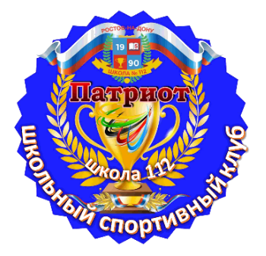
В спорте главный принцип есть:
Победить — наш долг и честь!

речёвка:
В спорте сила нам дана.
Победим мы всех сполна!

Школьный спортивный клуб «Патриот» создан с целью организации спортивно-массовой и оздоровительной работы среди учащихся.
Основные цели клуба - всемерно способствовать укреплению здоровья детей и подростков, повышению их работоспособности, готовности к защите Родины, формированию у них высоких нравственных качеств, организации досуга.

Приоритетные задачи:
- Пропаганда здорового образа жизни, личностных и общественных ценностей физической культуры и спорта;
- Формирование у детей ранней мотивации и устойчивого интереса к укреплению здоровья, физическому и спортивному совершенствованию;
- Вовлечение занимающихся в систематические занятия физической культурой и спортом;
- Совершенствование организации различных форм физкультурно-оздоровительной и спортивно-массовой работы с детьми и подростками;
- Воспитание у обучающихся чувства гордости за свое образовательное учреждение, развитие культуры и традиций болельщиков спортивных команд.
- Повышение уровня физической подготовленности и спортивных результатов с учетом индивидуальных особенностей и требований программ по видам спорта; профилактика вредных привычек и правонарушений;
В рамках деятельности ШСК проведены школьные спортивно-массовые оздоровительные мероприятия:
Основные виды спорта в ШСК «Патриот» - волейбол, футбол, баскетбол, бадминтон, легкая атлетика.
Члены клуба принимали активное участие во всех мероприятиях, проводимых клубом по вовлечению учащихся, учителей и родителей в мероприятия, организацию, судейство. Оформлен стенд спортивного клуба, на котором размещается информация об активе клуба, результатах соревнований, наградах; есть фотографии самых активных спортсменов. После каждого мероприятия советом клуба и членами жюри проводился краткий анализ.
В 2020-2021 учебном году в ШСК «Патриот» проводились занятия по выбранным направлениям физкультурно-оздоровительной работы, соревнования по волейболу, баскетболу, волейболу, легкой атлетике как на школьном, так и на районном уровнях, где учащиеся показали хорошие результаты, занимая призовые места.
Мероприятия, проводимые на школьном уровне:
- В октябре проведены внутришкольные мероприятия в рамках Всероссийской акции «Спорт вместо наркотиков!»: «Веселые старты» среди учащихся 1-4 классов, общешкольные соревнования по пионерболу среди 5-7-х классов и по волейболу среди 8-11-х классов
- Внутришкольные соревнования по мини-футболу
- «Весёлые старты» 1-4классы
- Первенство школы по пионерболу «Стремительный мяч»
Результативность участия в мероприятиях муниципального этапа
Несмотря на юный возраст школьных клубов, уже имеются значительные успехи. Так, например, в муниципальном этапе Всероссийских спортивных игр ШСК «Патриот» завоевал 3 место, а также награды:
- Диплом за 1 место в соревнованиях по настольному теннису (девушки);
- Диплом за 2 место в соревнованиях по легкой атлетике (эстафета);
- Диплом за 3 место в номинации «Домашнее задание». Клубы предоставляли видеоролики, отражающие работу школьного спортивного клуба и участие обучающихся в его деятельности, наиболее яркие и интересные моменты жизни школьного спортивного клуба, соревновательную деятельность и достижения воспитанников школьного спортивного клуба;
- Диплом за 3 место в соревнованиях по бадминтону (юноши).
- Грамота за 3 место в муниципальном этапе Всероссийских спортивных игр школьных спортивных клубов была вручена руководителю ШСК «Патриот» МБОУ «Школа №112» Шишлову С.Н.
Одним из главных результатов деятельности клуба «Патриот» является увеличение количества детей, занимающихся физкультурой и спортом.
В целом положительные сдвиги отмечаются в общей увлечённости учащихся физической культурой и спортом, выросло и количество учащихся самостоятельно занимающихся спортом не только во время учебного года, но и в летнее время. Много работы ведётся по пропаганде здорового образа жизни, классные часы, месячники спортивно-массовой и оборонно-спортивной работы, внутришкольные спортивные мероприятия.
Предварительно перед каждым соревнованием на муниципальном уровне проводились внутришкольные соревнования для выявления наиболее подготовленных учащихся и формирования команды для участия в муниципальном этапе.
Ежемесячно директором школы и зам. директора по ВР проводится контроль режима работы спортивного клуба и раз в учебной четверти учащиеся-члены ученического самоуправления отчитываются о проведенной работе на совещаниях и педагогических советах.
Подводя итоги деятельности ШСК «Патриот» за 2020-2021 учебный год следует отметить, что все запланированные мероприятия, в рамках деятельности клуба успешно реализованы и сегодня деятельность спортивного клуба «Патриот» вызывает огромный интерес. ШСК «Патриот» ещё очень молод, но в нём начинают складываться свои традиции, есть весомые результаты его деятельности:
- Растёт число учащихся мотивированных на занятия спортом, физической культурой, возрастает интерес к здоровому образу жизни.
- Участие в работе клуба заметно изменило школьников, раскрыв их творческий, спортивный и лидерский потенциал.
- Члены клуба ведут активную пропаганду здорового образа жизни, часто обращаются в своей деятельности к традициям семьи, семейным ценностям, организуют спортивные праздники с участием детей и родителей что способствует формированию мотивации у детей и взрослых к совместной спортивной деятельности.
- Педагогами школы накоплен определённый методический опыт организации деятельности спортивного клуба как творческого объединения, создающего условия для выявления одарённых спортсменов, применения инновационных методик в развитии физкультурно-массовой работы и популяризации здорового образа жизни.

- Профилактика вредных привычек.
В жизни современного общества особо остро стали проблемы, связанные с табакокурением. Особенно большое распространение оно получило в среде молодёжи. Вредные привычки оказывают негативное влияние на жизнь общества в целом, а также на жизнь и деятельность личности в отдельности. Педагогический коллектив школы уделяет огромное внимание работе по профилактике здорового образа жизни: проводятся классные часы: «Осторожно: наркотики», «Дымок от папиросы. Курение опасно для всех», «Роковой шаг. Береги тишину», «Осторожно: СПИД. Игла»; оформлены стенда по профилактике пьянства, наркомании, токсикомании и употреблению нацвая; обзор печати и оформление выставки по антиалкогольной пропаганде, о борьбе с наркоманией и токсикоманией; участие работников правоохранительных органов в работе педагогического всеобуча с целью привития навыков антиалкогольного воспитания борьбы с наркоманией и токсикоманией; в дни проведения большой профилактики привлекались работники здравоохранения, наркологи, психологов для разъяснительной работы.
В течение года проводились дни здоровья и профилактики, викторины «Знаешь ли ты, что…», выставки книг, плакатов по профилактике табакокурения и пропаганде здорового образа жизни, беседы «Курильщик – сам себе могильщик», «В здоровом теле – здоровый дух», выступление школьной агитбригады «Мы за здоровый образ жизни», «Здоровью – да, вредным привычкам – нет».
Проведены следующие мероприятия:
- 19 октября был проведен, ставший уже традиционным, единый день борьбы с курением в 1-11 классах. На 1 уроке все учащиеся школы просмотрели подборку видеоматериалов по борьбе с курением.
- конкурс рисунков и плакатов «Мы за здоровый образ жизни», в котором приняли участие все классы;
- Родительское собрание – «Кто из Вас желает, чтобы за вами шли дети?»:ознакомление родителей с нормативно-правовыми документами, касающихся ограничения курения.
- Создание совета, клуба по интересам среди учащихся из числа добровольцев по профилактике табакокурения
- конкурс среди взрослых и учащихся по профилактике табакокурения. Оформление стенда.
- публикация рекомендаций для родителей:
- «О вреде курения», «Пассивное курение и его влияние на ребенка»;
- «Ознакомление с Законодательством РФ и ЧР в области охраны здоровья человека, профилактики курения и требования исполнения их в общественных местах».
- «Права курящих и некурящих; ознакомление с опытом зарубежных стран по борьбе с курением»;
- Выступления, доклады перед родителями, школьниками;
- Организация дискуссий, «круглого стола», деловых игр, практических занятий по проблеме «Мифы, предрассудки и реальность о табаке»;
- Регулярное проведение «Месячника по профилактике табакокурения».
- Демонстрация научно-популярных фильмов о вреде курения на классных часах;
- Организацияконференций о вредекурения с выступлениями и с докладами учащихся,с просмотром видеофильма и с его обсуждением;
- Усиление секционной физкультурно-массовой работы;
- Оформление стенных газет;
- Просвещение о вреде курения через все образовательные предметы;
- Проведение тематических вечеров, акций, движений, тематических классных часов по профилактике табакокурения с участием родителей и общественности;
- Пропаганда «некурящего» образа жизни как современного и модного направления среди молодежи;

- Профилактика дорожно-транспортного травматизма:
В целях активизации работы по предупреждению детского дорожно- транспортного травматизма и предупреждения дорожно- транспортных происшествий школа ежегодно, в начале и конце учебного года, участвует в профилактической акции "Внимание - дети!", которая проводится в целях восстановления навыков, связанных с безопасным поведением на улицах и дорогах, адаптации обучающих к транспортной среде, в местах постоянного проживания и учебы, а также для обеспечения безопасности детей при организации перевозок.
Согласно плану работы по проведению «Месячника дорожной безопасности детей», были проведены классные часы профилактики ДТП, целями которых является – предупреждение детского дорожно-транспортного травматизма:
• Беседы с учащимися «Автомобиль. Дорога. Пешеход», «Мои друзья – дорожные знаки»
• Просмотр мультимедийной презентации «Азбука дорожного движения»
• Викторина «Я и дорога».
Учебной программой предусмотрено изучение ПДД с обучающимися 1- 11-х классов, занятия проводились классными руководителя на классных часах, учителями ОБЖ на уроках ОБЖ.
Администрацией школы осуществлялся контроль за работой по изучению ПДД, посещались уроки, были проверены классные журналы, проведены срезы знаний по ПДД в марте среди обучающихся 2- 11-х классов и мае среди обучающихся 1- 11-х классов, экзаменационный зачет за курс основной общей школы среди обучающихся 9-х классов. В результате проведенных срезов знаний и экзаменационного зачета было выявлено, что все обучающиеся 1-11-х классов владеют необходимыми знаниями по ПДД. Качество знаний составляет – 92 %, а успеваемость – 100%.
Занятия с обучающимися проводились согласно расписанию. Большинство учителей добросовестно готовились к занятиям по ПДД: использовали ИКТ, игровые моменты, меж-предметные связи (ИЗО, математикой, географией), занятия по ПДД проводились в кабинете ПДД. В каждом классе были разработаны маршрутные листы «Безопасный путь в школу» и оформлены уголки безопасности дорожного движения
С целью организации предупредительно-профилактической, пропагандистско-воспитательной работы по предупреждению детского дорожно-транспортного травматизма, пропаганды здорового образа жизни в сфере дорожного движения среди детей и родителей, привития твердых навыков безопасного поведения на улицах и дорогах учащимся, были проведены следующие мероприятия:
- встречи с сотрудниками ГИБДД, на которых рассматривались вопросы безопасности детей на дорогах и профилактика детского дорожно-транспортного травматизма;
- во всех классах были проведены классные часы по предупреждению дорожно-транспортного травматизма.
- посвящение первоклассников в пешеходы;
- день памяти «Нет жертвам ПДД»;
- смотр рисунков по правилам дорожного движения среди обучающихся 1-4-х классов и плакатов среди обучающихся 5 -11-х классов, все классы приняли активное участие в смотре рисунков и плакатов по ПДД:
- конкурс рисунков «У светофора нет каникул» среди обучающихся 1-4 классов
- дни безопасности дорожного движения перед уходом детей на каникулы и в начале каждой учебной четверти, организованы и проведены зачетные уроки по ПДД.
8 ноября в школе была проведена викторина АВС среди обучающихся 3-11 классов. В викторине приняли участие все классы. Следует отметить хорошую подготовку всех команд.
Школьный отряд ЮИД в сентябре принял участие в районном онлайн-смотре готовности отрядов ЮИД в – 1 место.
В классах разработаны памятки для учащихся и родителей, обновлены уголки безопасности.
- Работа с (асоциальными) неблагополучными семьями
- Профилактика правонарушений и преступлений (правовое воспитание)
Правовое воспитание подрастающего поколения является одной из важнейших задач современной школы. Это объясняется тем, что система модернизации образовательного процесса в настоящее время направлена на формирование личности учащегося, способного быть мобильным во всех сферах общественной жизни государства. Работа школы по гражданско-правовому воспитанию обучающихся направлена на формирование полноценного гражданина РФ и развитие личности, способной пользоваться правами гражданина РФ, а также, по необходимости, обладающего навыками защиты собственных гражданских прав и прав всех участников образовательного пространства.
Необходимо отметить, что согласно Концепции модернизации российского образования, Концепции духовно-нравственного воспитания одной из важнейших задач воспитания несовершеннолетних является формирование у школьников гражданской ответственности и правового самосознания, духовности и культуры, инициативности, самостоятельности, толерантности, способности к успешной социализации в обществе и к активной адаптации на рынке труда.
Главными направлениями при реализации данного направления являются:
Формирование гражданского отношения к себе
Формирование гражданского отношения к своей семье
Формирование гражданского отношения к школе
Формирование гражданского отношения к Отечеству
Решая вопрос о повышении правовой культуры учащихся, становлении правового пространства в школе, каждый год планируются и проводятся мероприятия, направленные на ознакомление детей с информацией о правах, которые они имеют и прописаны во Всеобщей Декларации прав человека, и об обязанностях, которые они должны соблюдать, будучи гражданином общества и государства.
Школьники должны убедиться, что знание и неукоснительное соблюдение норм права - это священный долг и обязанность каждого гражданина России.
Правовая грамотность поможет тем самым решить другую проблему - правонарушения среди подростков.
Формирование гражданско-правовой культуры учащихся через органы ученического самоуправления, волонтерскую деятельность осуществлялся через обучение детей основам демократических отношений в обществе; через обучение их управлять собой, своей жизнью в коллективе, развитие организаторских способностей учащихся.
Участие детей в школьном самоуправлении или в деятельности детской общественной организации позволяет учащимся повысить социальную компетенцию, развивать социальные навыки поведения и установок на самостоятельное принятие решения социальных проблемных ситуаций.
В плане воспитательной работы школы отражены мероприятия по профилактике правонарушений и преступлений среди несовершеннолетних.
Основными формами организации этой деятельности в 2020-2021 учебном году были:
- организация педагогической поддержки детей из различных категорий групп социального риска; организация работы Совета профилактики.
- посещение учащихся на дому классными руководителями с целью выявления жилищно-бытовых условий учащихся
- классные часы: «Право, его роль в жизни общества и государства. Понятие и признаки государства. Формы государства. Гражданское общество и правовое государство. Норма права. Нормативный правовой акт.
- родительские собрания с беседой на тему: «Ни грамма алкоголя ребенку в семье»
- составление списка трудных подростков и постановка их на внутришкольный учет, а также учащихся, состоящих на учете в ПДН
- составление картотеки индивидуального учета трудных подростков и их семей
- выявление неблагополучных, неполных, малообеспеченных семей, детей, состоящих под опекой.
- Изучение нормативно-правовых документов на классных часах.
- Организация встреч с представителями правоохранительных органов.
- Продолжилось вовлечение трудных подростков в кружки и спортивные секции
В течение года осуществлялась деятельность Совета профилактики, совместная работа с ПДН ОВД Советского района, КДН и ЗП администрации Советского района.
В школе имеются нормативные документы по организации профилактической работы с несовершеннолетними. Созданы банки данных на несовершеннолетних, состоящих на различном виде профилактического учета. Психолого-педагогическую деятельность в образовательном учреждении осуществляют администрация школы и заместитель директора по воспитательной работе. Ведется индивидуальная карта сопровождения трудного подростка, в которой отражена работа педагогов, проводятся индивидуальные беседы (журнал учета бесед классного руководителя), организуются посещения семей с целью обследования жилищно-бытовых условий (акты обследования имеются, ведется журнал посещений семей учащихся, стоящих на внутришкольном учёте).
Составлен социальный паспорт учащихся, ведётся коррекционно-профилактическая работа с родителями детей, которые входят в группу риска, с неблагополучными семьями. В школе ведётся работа по профилактике употребления ПАВ, разработан цикл мероприятий, способствующих сориентировать подростков на их способность сделать правильный выбор, они чувствуют, что им доверяют, им верят. В школе создан и действует Совет профилактики, в текущем учебном году проведено 10 заседаний. Большое значение в воспитательной работе школы и классных руководителей, в частности, уделяется организации профилактической работы с учащимися. Все «трудные» подростки по мере возможности были вовлечены во внеклассную деятельность, с семьями этих подростков установлен постоянный контакт. Большое внимание в данном вопросе уделяется администрацией школы работе с классными руководителями: раз в месяц заслушиваются на заседаниях Совета профилактики их отчеты о работе с «трудными» подростками и неблагополучными семьями, даются необходимые рекомендации. В течение всего учебного года заместителем директора по воспитательной работе проводятся семинарские занятия «Трудный» подросток, кто он». На них классным руководителям предложены разнообразные программы деятельности, направленные на сплочение классных коллективов, отвлечение учащихся от правонарушений и преступлений. Работа классных руководителей контролируется и анализируется в приказах по школе.
В целях выявления качества работы классных руководителей по предотвращению пропусков уроков обучающимися, соблюдения единых требований обучающимся по посещаемости учебных занятий, заместителем директора по УВР Гергель Л.С. в течение 2020-2021 учебного года были проведены проверки «Тетрадей учёта пропусков учебных занятий», по намеченному графику – 1 раз в неделю (пятница).
Образовательная деятельность школы многогранна: не ограничивается только уроками.
Следует отметить достижения обучающихся за 2020-2021 учебный год. В 2020 -2021 учебном году педагогический коллектив работал над решением задачи развития творческих и познавательных интересов учащихся, развития у учащихся интереса к исследовательской деятельности, вел целенаправленную работу с одаренными и высокомотивированными учащимися. Решалась одна из главных проблем - создание благоприятных условий для развития интеллекта, исследовательских навыков, творческих способностей и личностного роста одаренных и талантливых детей.
Педагогический коллектив МБОУ «Школа №112», методические объединения осуществляли работу по следующим направлениям:
- Индивидуальная работа с обучающимися с целью развития способностей по отдельным предметам. По данному направлению 239 обучающихся МБОУ «Школа №112» приняли участие в школьном (основном) этапе всероссийской олимпиаде школьников,что составило 17% от общего числа обучающихся. 30 человек стали победителями ВСОШ,это 12% от общего числа участников олимпиады, и 2 % от общего числа обучающихся школы, 63 человека- призеры ВСОШ школьного этапа. По итогам ВСОШ 4 обучающихся МБОУ «Школа №112» стали призерами городского этапа олимпиады: Паршин Вадим- 11 «А» класс, химия, учитель- Гончарова Г.А., Нестеренко Дмитрий – 10 «Б» класс, физическая культура, уч. Шишлов С.Н., Климова Екатерина- 10 «А» класс, физическая культура, уч. Зиненко Е.Г., Величко Максим – 11 «А» класс, информатика и ИКТ, уч. Курдесова Г.А.
Количественные данные по школьному и муниципальному этапам всероссийской олимпиады школьников 2020-2021 учебного года

№ п/п | Предмет | Школьный этап |  |  | Муниципальный этап
№ п/п | Предмет | Кол-во участников | Кол-во победителей | Кол-во  призеров | Кол-во участников | Кол-во победителей | Кол-во  призеров
1 | Английский язык | 30 | 3 | 3 | 0 | 0 | 0
2 | Астрономия | 0 | 0 | 0 | 0 | 0 | 0
3 | Биология | 38 | 2 | 4 | 0 | 0 | 0
4 | География | 23 | 1 | 8 | 1 | 0 | 0
5 | Информатика и ИКТ | 9 | 1 | 0 | 1 | 0 | 1
6 | Искусство (МХК) | 0 | 0 | 0 | 0 | 0 | 0
7 | История | 6 | 1 | 2 | 3 | 0 | 0
8 | Испанский язык | 0 | 0 | 0 | 0 | 0 | 0
9 | Литература | 24 | 7 | 12 | 4 | 0 | 0
10 | Математика | 0 | 0 | 0 | 0 | 0 | 0
11 | Немецкий язык | 0 | 0 | 0 | 0 | 0 | 0
12 | Обществознание | 18 | 3 | 3 | 2 | 0 | 0
13 | ОБЖ | 0 | 0 | 0 | 0 | 0 | 0
14 | Право | 2 | 0 | 0 | 0 | 0 | 0
15 | Русский язык | 27 | 4 | 11 | 2 | 0 | 0
16 | Технология | 0 | 0 | 0 | 0 | 0 | 0
17 | Физика | 21 | 0 | 0 | 0 | 0 | 0
18 | Физическая культура | 11 | 4 | 11 | 6 | 0 | 2
19 | Французский язык | 0 | 0 | 0 | 0 | 0 | 0
20 | Химия | 30 | 4 | 9 | 5 | 0 | 1
21 | Экология | 0 | 0 | 0 | 0 | 0 | 0
22 | Экономика | 0 | 0 | 0 | 0 | 0 | 0
23 | Итальянский язык | 0 | 0 | 0 | 0 | 0 | 0
24 | Китайский язык | 0 | 0 | 0 | 0 | 0 | 0
ИТОГО: |  | 239 чел | 30 чел | 63 чел | 25 чел | 0 чел | 3 чел
27 ноября 2020 года состоялась городская научно-практическая конференция с международным участием "Клуб старшеклассников как средство формирования экологического мышления обучающихся". Конференция проводилась совместно с СПб АППО, ИМЦ Калининского района, при поддержке Законодательного собрания Санкт-Петербурга, СЗГМУ им. И. И. Мечникова, ФБУЗ «Центр гигиены и эпидемиологии в городе Санкт-Петербург» в рамках проекта «Школьная лига РОСНАНО», Говорова Анна, 8 «А» класс МБОУ «Школа №112» стала призёром, научный руководитель- Трущелева С.С.
- Работа по исследовательским и творческим проектам, конкурсам. С целью привлечения обучающихся к изучению истории, возрождению культуры и традиций Донского края, а также развития исследовательской деятельности, МБОУ «Школа №112» приняла участие в конкурсе исследовательских краеведческих работ учащихся «Отечество», а так же в осенней сессии Донской Академии Наук Юных Исследователей имени Ю.А. Жданова (ДАНЮИ).В районной конференции Отечество принимало участие 2 обучающихся: Говорова Анна, 8 «А» класс (рук.Трущелева С.С.), Перетятько Вероника, 11 «А» класс, (рук.Гончарова Г.А.). По итогам районного этапа конкурса исследовательских работ «Отечество» ПеретятькоВ.занялаI место в секции «Экологический туризм».
07.12.2020 проводился районный этап конкурса «Ростовчанка 2021» среди девушек старшеклассниц общеобразовательных учреждений с целью формирования у современной молодёжи активной жизненной позиции, развития интеллектуальных и творческих способностей. Организатором Конкурса является Управление образования города Ростова-на-Дону. Обучающаяся 10 «Б» класса Песковская Полина заняла III место.
В декабре 2020 года на базе ДГТУ была проведена научно-практическая конференция в он-лайн режиме «Мир вокруг нас» в рамках регионального мероприятия «Наноград Ростовской области» всероссийского проекта «Школьная лига». Организаторы Конференции- Управление образования города Ростова-на-Дону, ФГБО УВО «Донской государственный технический университет», Региональный ресурсный центр Ростовской области проекта «Школьная лига». Конференция проводилась по следующим направлениям: 1. Медицина, биохимия и фармокология 2. Современные технологии в сельском хозяйстве 3. Загадки природы 4. Инженерия и проектирование 5. Инструменты, исследования и экспертиза 6. Современная экономика и высокотехнологичное производство. Обучающиеся МБОУ «Школа №112» получили сертификаты участника по итогам данной конференции.
Участие в научно-практических и творческих конференциях, семинарах, вебинарах. С 15 марта по 20 марта обучающиеся МБОУ «Школа №112» приняли участие в IX неделе высоких технологий и предпринимательства в рамках проекта «Школьная лига РОСНАНО». Обучающиеся 11 «А» класса провели внеклассные мероприятия «Химия вокруг нас», «Удивительный мир химии» для учеников 5-7 классов, выпускники средней школы приняли участие в просмотре вебинараСбера «А есть ли связь? Природа отношений в данных». Обучающиеся 7-8 классов посетили виртуальную экскурсию с гидом – космонавтом им. Ю.А. Гагарина, приняли участие в онлайн - встрече с космонавтом Роскосмоса, Героем России, который рассказал о системе отбора и подготовки в отряд космонавтов. На занятиях внеурочной деятельности обучающиеся 5-6 классов приняли участие в конкурсах «Космос моими глазами», «Мы - дети космоса». Согласно плана проведения школьной недели высоких технологий и предпринимательства в МБОУ «Школа №112», для обучающихся 9 классов был проведен урок «Загадки рубинового стекла», урок - об удивительных свойствах стекла с добавлениями наночастиц, которые окрашивают стекло в невероятной красоты цвета, оставляя прозрачным и чистым. для обучающихся 7 классов был проведен урок на тему: «Солнце, ветер и не только!», на котором обучающиеся познакомились с источниками альтернативной энергии, с их достоинствами и недостатками. Работая с кейсами ученики узнали о водородной энергетике и способом получения водорода путем электролиза воды. При прохождении электрического тока через обрабатываемую воду происходит серия электрохимических реакций, в результате которых образуется водород. Так же убедились в том, что обычный лимон так же является источником тока, и, собрав последовательную цепь из лимонов, можно даже зажечь лампу
- Материальнаябазашколы
В рамках реализации приоритетного национального проекта "Образование" совершенствуется школьная материально-техническая база.
Школа находится в светлом, уютном здании, имеет центральное отопление, люминесцентное освещение, холодное и горячее водоснабжение, канализацию, оборудована камерами видеонаблюдения, кнопкой экстренного вызова, автоматической пожарной сигнализацией.
Имеется 1 медицинский кабинет, оснащение которого соответствует нормам СанПиН.
Оборудованы: кабинет педагога – психолога, учителя – логопеда.
Имеются и оснащены на 100% актовый зал, спортивные залы.
Наличие оснащенных учебных кабинетов:

№ п/п | Наименование  предметов, курсов, дисциплин (модулей) в соответствии с учебным планом: | Наименование помещений, кабинетов и пр. с перечнем основного оборудования.
1 | кабинет начальных классов115 | Рабочие места 32 на человек, персональный компьютер, принтер, проектор, интерактивная доска, МФУ
2 | кабине английского языка 113 | Рабочие места28 на человек, персональный компьютер, принтер, проектор, интерактивная доска, МФУ
3 | кабинет английского языка 113а | Рабочие места 28 на человек, персональный компьютер, принтер, проектор, интерактивная доска, МФУ
4 | кабинет начальных классов 112 | Рабочие места 34 на человек, персональный компьютер, принтер, проектор, интерактивная доска, МФУ
5 | кабинет начальных классов 111 | Рабочие места 32 на человек, персональный компьютер, принтер, проектор, интерактивная доска, МФУ
6 | спортивный зал | маты, футбольные мячи, скакалки, обручи, шахматы
7 | кабинет технологии | Рабочие места на 20 человек, верстак комбинированный, станок токарный, станок фрезерный, станок строгальный, станок сверлильный,
8 | кабинет математики 105 | Рабочие места на 34 человек, персональный компьютер, принтер.
9 | кабинет изобразительного искусства 107 | Рабочие места на 30 человек, персональный компьютер, принтер, проектор.
10 | кабинет начальных классов 213 | Рабочие места 34 на человек, персональный компьютер, принтер, проектор, интерактивная доска, МФУ
11 | кабинет начальных классов 212 | Рабочие места 32 на человек, персональный компьютер, принтер, проектор, интерактивная доска, МФУ
12 | кабинет начальных классов 211 | Рабочие места 36 на человек, персональный компьютер, принтер, проектор, интерактивная доска, МФУ
13 | кабинет музыки 209 | Рабочие места 36 на человек, персональный компьютер, принтер.
14 | кабинет английский язык 210 | Рабочие места на 25 человек, персональный компьютер, принтер, проектор, интерактивная доска, лингофонный кабинет, мобильный класс.
15 | кабинет начальных классов 208 | Рабочие места 32 на человек, персональный компьютер, принтер, проектор, интерактивная доска, МФУ
16 | кабинет технологии 207 | Рабочие места на20 человек, электропечка, утюг, столы для раскройки ткани, шкаф для посуды, персональный компьютер, принтер
17 | кабинет начальных классов 203 | Рабочие места на 34 человек, персональный компьютер, принтер, проектор, интерактивная доска
18 | кабинет начальных классов 202 | Рабочие места 34 на человек, персональный компьютер, принтер, проектор, интерактивная доска, МФУ
19 | кабинет начальных классов 201 | Рабочие места 32на человек, персональный компьютер, принтер, проектор, интерактивная доска, МФУ
20 | кабинет физика 219 | Рабочие места 30 на человек, персональный компьютер, принтер, МФУ, демонстративное оборудование.
21 | кабинет английский язык 218 | Рабочие места на 16 человек, персональный компьютер, принтер, проектор, интерактивная доска, система проверки знаний,
22 | кабинет математики 217 | Рабочие места на 34 человек, персональный компьютер, принтер.
23 | кабинет начальных классов 216 | Рабочие места на 34 человек, персональный компьютер, принтер, проектор, интерактивная доска
24 | спортивный зал | маты, футбольные мячи, скакалки, обручи, шахматы
25 | кабинет биологии 318 | Рабочие места на 32 человек, персональный компьютер, принтер, микроскопы, набор оборудования для лабораторных работ
26 | кабинет математики 317 | Рабочие места на 30 человек, персональный компьютер, принтер
27 | кабинет русского языка 316 | Рабочие места на 34 человек, персональный компьютер, принтер.
28 | кабинет русского языка 315 | Рабочие места на 34 человек, персональный компьютер, принтер.
29 | кабинет русского языка 314 | Рабочие места на 32 человек, персональный компьютер, принтер, проектор, интерактивная доска
30 | кабинет истории 310 | Рабочие места на 34 человек, персональный компьютер, принтер.
31 | кабинет история 309 | Рабочие места на 32 человек, персональный компьютер, принтер.
32 | кабинет география 305 | Рабочие места на36 человек, персональный компьютер, принтер.
33 | кабинет информатика 304 | Рабочие места на 20 человек, персональный компьютер, принтер, система проверки знаний, МФУ, персональные компьютеры учащихся.
34 | кабинет русский язык 303 | Рабочие места на 32 человек, персональный компьютер, принтер.
35 | кабинет русский язык 302 | Рабочие места на 34 человек, персональный компьютер, принтер.
36 | кабинет математики 301 | Рабочие места на 32 человек, персональный компьютер, принтер.
37 | кабинет химии 325 | Рабочие места на 30 человек, персональный компьютер, принтер, штативы, колбы, спиртовки, холодильник, воронки, термометр.
38 | кабинет математики 322 | Рабочие места на 32 человек, персональный компьютер, принтер.
39 | кабинет основы безопасности жизнедеятельности 321 | Рабочие места на 30 человек, персональный компьютер, принтер.
40 | кабинет биологии 319 | Рабочие места на 34 человек, персональный компьютер, принтер.

Результаты государственной итоговой аттестации
Анализ контрольных работ в 9-х классах.
В рамках государственной итоговой аттестации с 18 мая по 21 мая 2021 года были проведении контрольных работ для обучающихся 9-х классов по программам основного общего образования по 8 учебным предметам (по выбору 1 из предметов).
Из 130 обучающихся 9-х классов контрольную работу по одному из учебных предметов (по выбору) писали 128чел.
Результаты КР по учебным предметам представлены в таблице
№ п/п | Предмет | Ф. И. О. учителя | Всего КР писали | «  5» | «  4» | «3» | «2» | % качества знаний | % успеваемости
1 | Информатика и ИКТ | Курдесова Г. А. | 4 | 0 | 3 | 1 | 0 | 75 | 100
2 | Биология | Ластовка Л.Н.,  Трущелева С. С. | 5 | 0 | 2 | 4 | 0 | 40 | 100
3 | Физика | Иванов И. А. | 2 | 1 | 1 | 0 | 0 | 100 | 100
4 | История | Галстян А. К. | 2 | 2 | 0 | 0 | 0 | 100 | 100
5 | Химия | Гончарова Г. А. | 4 | 2 | 2 | 0 | 0 | 100 | 100
6 | Обществознание | Рыбак Г. В., Галстян А. К., Григорьев Р. Ю. | 103 | 14 | 44 | 43 | 2 | 56,3 | 98,1
7 | География | Чистилин И. Ф. | 3 | 0 | 1 | 2 | 0 | 33,3 | 100
8 | Английский язык (письм. часть) | Гергель Л. С.,  Зиненко И. Н. | 5 | 3 | 2 | 0 | 0 | 100 | 100

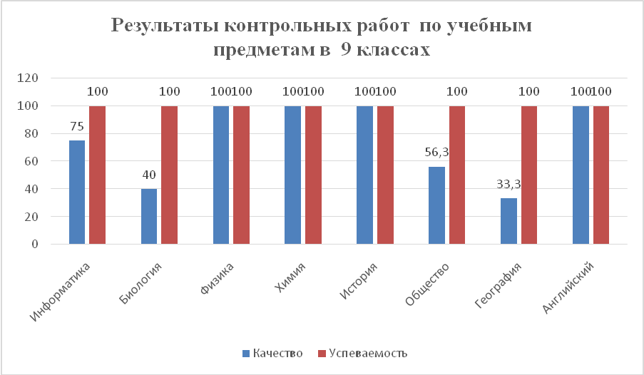

Результаты контрольных работ по учебным предметам «Информатика и ИКТ» -100% успеваемость при качестве знаний -75%,
«Биология» -100% успеваемость при качестве знаний - 40%, «Физика»- 100% успеваемость при качестве знаний -100%,
«История» -100% успеваемость при качестве знаний -100%, «Химия» -100% успеваемость при качестве знаний -100%,
«Обществознание» - 100% успеваемость при качестве знаний -56,3%, «География» - 100% успеваемость при качестве знаний
-33,3%, «Английский язык» -100% успеваемость при качестве знаний -100%, показали, что 126 обучающихся (98,4%) из
128 обучающиеся 9-х классов получили оценки: «5» -22чел (17,2%), «4»- 55чел (42,9%), «3» -49чел (33,3%), «2» - 2чел (1,6%)
В целом можно констатировать по результатам КР, что обучающиеся 9-х классов освоили основные образовательные программы основного общего образования в соответствии с требованиями федерального государственного образовательного
стандарта основного общего образования по учебным предметам «Информатика и ИКТ», «Биология», «Физика», «История», «Химия», «Обществознание», «География», «Английский язык».

Результаты государственной итоговой аттестации в 9-х классах в форме
ОГЭ в 2020 – 2021 учебном году.
На 22 мая 2021 года в школе обучалось 130 обучающихся 9-х классов. К итоговой аттестации были допущены вс обучающиеся 9-х классов -130 чел. (протокол педсовета от 22.05.2021г № 10).130 выпускников 9-х классов сдавали два обязательных экзамена (по русскому языку и математике) в форме ОГЭ.Для получения аттестата об основном общем образовании выпускникам 9-х классов необходимо было сдать ОГЭ по двум обязательным учебным предметам. Экзамены по учебным предметам по выбору в 2021 году не проводились.

Все выпускники 9-х классов успешно преодолели минимальный порог по русскому языку и математике и получили аттестаты об основном общем образовании. По результатам ОГЭ качество знаний составило – 33,9 %, успеваемость – 100% .
Из 130 выпускников 9-х классов - 8 чел (6,2%) получили аттестат об основном общем образовании с отличием и приложение к нему:

№ | Ф.И.О. | Класс
1 | Василенко Ярослав Николаевич | 9 -А класс
2 | Крамской Олег Игоревич | 9 -А класс
3 | Фарапонова Анастасия Александровна | 9 -А класс
4 | Филатов Антон Олегович | 9 -А класс
5 | Шевченко Кирилл Валерьевич | 9-Б класс
6 | Райченкова Елена Борисовн | 9-В класс
7 | Щербанева Алина Евгеньевна | 9 -В класс
8 | Трепезова Лика Александровна | 9 -Г класс

36 выпускников 9-х классов (28%) получили аттестат об основном общем образовании без троек.

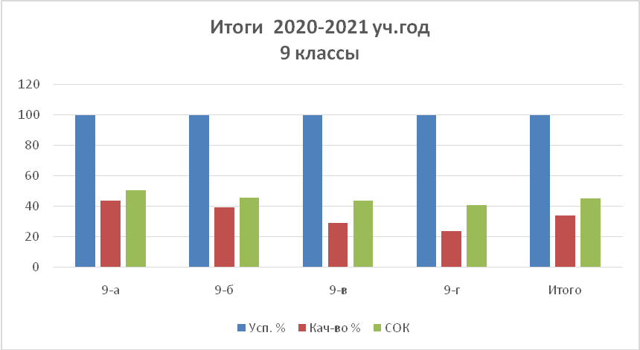

Анализ результатов государственной итоговой аттестации по образовательным программам основного общего образования в форме ОГЭ в 2020-2021 учебном году
Анализ результатов по русскому языку в форме ОГЭ.

В 2020-2021 учебном году ОГЭ по русскому языку в 9-х классах проводился в тестовой форме, включающей сжатое изложение, тестовые задания № 2-8, сочинение - рассуждение 9.1 ( на лингвистическую тему) , 9.2 (объяснить смысл высказывания),
9.3 (сочинение-рассуждение на свободную тему).
Работу выполняли – 130 учащихся 9-х классов.
Результаты ОГЭ по русскому языку представлены в таблицах:

Класс | Учитель | Кол-во  выполн.  ОГЭ | Получили оценки |  |  |  | %  кач. | %  усп. | Итоговые оценки |  |  |  | %  кач.
Класс | Учитель | Кол-во  выполн.  ОГЭ | «5» | «4» | «3» | «2» | %  кач. | %  усп. | «5» | «4» | «3» | «2» | %  кач.
9-а | Гриценко Е. В. | 32 | 9 | 13 | 10 | 0 | 68,8 | 100 | 4 | 14 | 14 | 0 | 56
9-б | Лепехина Ю. В. | 33 | 5 | 15 | 13 | 0 | 60,6 | 100 | 7 | 16 | 10 | 0 | 69
9-в | Троян Н. П. | 31 | 8 | 12 | 11 | 0 | 64,5 | 100 | 8 | 12 | 11 | 0 | 64
9-г | Лепехина Ю. В. | 34 | 3 | 14 | 17 | 0 | 50 | 100 | 3 | 15 | 16 | 0 | 53
Всего |  | 130 | 25 | 54 | 51 | 0 | 60,7 | 100 | 22 | 57 | 51 | 0 | 60,7

% выполнения заданий по 9-м классам - 70, % качества по 9-м классам - 60,7 % успеваемости - 100. Средний балл по русскому языку у выпускников 9-х классов -3,8

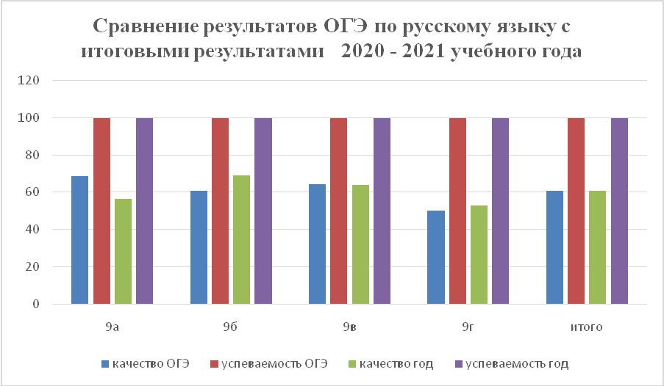

Таблицарезультатов ОГЭ по русскому языку

предмет | класс | кол-во, сдав. ОГЭ | подтвердили  на экзамене годовые отметки |  | Улучшили годовые отметки |  | Ухудшили годовые  отметки
предмет | класс | кол-во, сдав. ОГЭ | Кол. | % | Кол. | % | Кол. | %
Русский язык | 9а | 32 | 20 | 63 | 10 | 31 | 2 | 6
Русский язык | 9б | 33 | 19 | 58 | 7 | 21 | 7 | 21
Русский язык | 9в | 31 | 22 | 71 | 6 | 19 | 3 | 9
Русский язык | 9г | 34 | 21 | 61 | 9 | 26 | 4 | 12

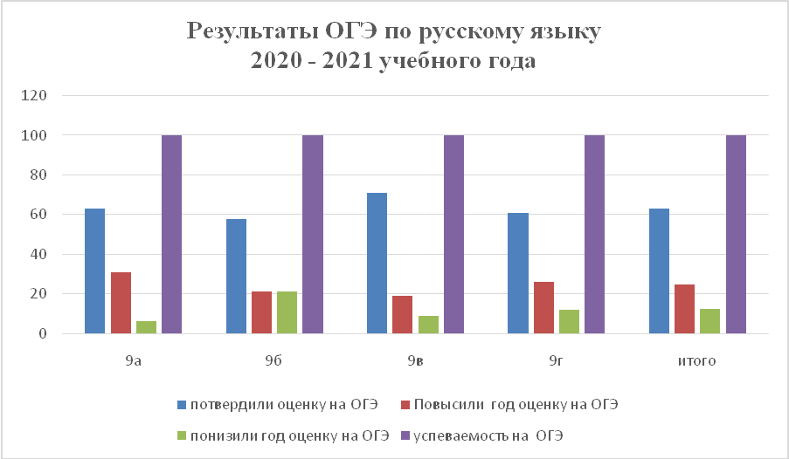

Наибольшее количество баллов по всем критериям набрали (30-32) – 16 чел. ;
Минимальное количество баллов (15б-) набрали 4 чел .
Тестовые задания № 2-8
Выполнили все тестовые задания без ошибок - 27 выпускников.
Набрали наибольшее количество баллов по критериям ИК1-ИК3 (7б.) - 4 человек.
Набрали наибольшее количество баллов по критериям СК1-СК4 (9б.) - 38 человека.
Выполнили работу без орфографических и пунктуационных ошибок – 32 человек.
Типичные ошибки: неумение подбирать синонимы к данным в тексте словам, пунктуация в предложениях с обособленными членами, знаки препинания в сложном предложении, виды соподчинений в сложном предложении (паралл., однородн., последов.)

Результаты ОГЭ по математике в 9-х классах в 2020-2021 учебном году

класс | ФИО учителя | Всего  уч-ся | Получили оценки по математике |  |  |  | Успеваемость  ( %) | Качество  ( % ) | Средний  балл | Итоговые оценки по математике |  |  | %  кач | Сред  ний  балл
класс | ФИО учителя | Всего  уч-ся | «5» | «4» | «3» | «2» | Успеваемость  ( %) | Качество  ( % ) | Средний  балл | «5» | «4» | «3» | %  кач | Сред  ний  балл
9А | Газзаева З.А. | 32 | 3 | 10 | 19 | 0 | 100 | 40,6 | 3,5 | 4 | 11 | 17 | 46,9 | 3,6
9Б | Жерновая М.Г. | 33 | 1 | 6 | 26 | 0 | 100 | 21,2 | 3,1 | 1 | 13 | 19 | 42,4 | 3,5
9В | Дронова В.В | 31 | 3 | 5 | 23 | 0 | 100 | 25,8 | 3,4 | 3 | 7 | 21 | 32,2 | 3,4
9Г | Дронова В.В | 34 | 2 | 7 | 25 | 0 | 100 | 26,5 | 3,2 | 2 | 7 | 25 | 25 | 3,3
Всего |  | 130 | 9 | 28 | 93 | 0 | 98 | 28,5 | 3,4 | 10 | 38 | 82 | 36,9 | 3,4

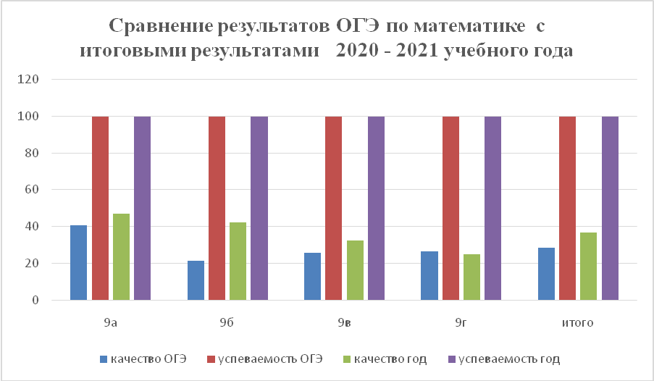

Результаты выполнения экзаменационной работы свидетельствуют о том, что выпускники 9-х классов овладели программой по математике за курс основной общей школы.
Были допущены ошибки: на вычисление , при решении системы уравнений, преобразовании алгебраических выражений вычислительные ошибки.

Результаты государственной итоговой аттестации по образовательным программам среднего общего образования в форме ЕГЭ

На 24 мая 2021 года в 11-а классе обучались 31 чел. Все выпускники 11-А класса получили аттестаты о полном общем образовании.
Шесть выпускников 11-А класса получили аттестат с отличием и медали «За особые успехи в учении":
1 | Дорофеева Владислав Сергеевна
2 | Клепка София Андреевна
3 | Паршин Владислав Игоревич
4 | Перетятько Вероника Юрьевна
5 | Стеничев Владислав Николаевич
6 | Харагезян Алина Арменаковна
Перетятько Вероника Юрьевна награждению медалью «За особые успехи выпускнику Дона» .
В форме ЕГЭ выпускники 11-А класса сдавали 10 предметов, из них обязательный русский язык – 31чел, по выбору : математику (профильный уровень) - 17 чел, литературу – 1чел , биологию – 8 чел, английский язык- 4 чел, обществознание -14чел., историю- 3 чел., химию- 8чел., физику- 5 чел., информатику и ИКТ – 5чел.).
Величко Максим набрал 100 баллов на ЕГЭ по учебному предмету «Информатике и ИКТ».
Более 250 баллов по результатам 3-х экзаменов в форме ЕГЭ набрали -7 выпускников (22,5%).
12 выпускников 11-А класса (38,7%) по результатам ЕГЭ имеют средний балл- 82-92.

АНАЛИЗ РЕЗУЛЬТАТОВ ЕГЭ ПО РУССКОМУ ЯЗЫКУ выпускников
11 "А" класса МБОУ "Школа №112" в 2021года
Класс | ФИО учителя | Колич.  Выпускников, сдававших ЕГЭ | Годовые отметки |  |  | % качеств. | % успев. | Прошли порог 22 балла | Средний балл ЕГЭ
Класс | ФИО учителя | Колич.  Выпускников, сдававших ЕГЭ | "5" | "4" | "3"
11-а | Гриценко Е. В.. | 28 | 7 | 17 | 7 | 77,4 | 100 | 31 | 82

Наибольшее количество баллов (90-98 баллов) за все задания ЕГЭ набрали – 9 чел: из них 90 баллов - Дорофеева Владислава Сергеевна, Шевченко Анна Олеговна, 92 баллов- Бондаренко Елизавета Романовна, Гончарова Анастасия Валерьевна, Железняк Полина Сергеевна, 94балла- Колодяжный Олег Евгеньевич ,Перетятько Вероника Юрьевна , Самчук Александр Геннадьевич, 98 баллов - Пундир Алексей Аджаевич.

Класс | ФИО учителя | Колич.  учащихся | Сред. балл | Наивысший балл | Наименьш. балл | Менее 60 | 60-69 | 70-79 | 80-89 | 90-100
11-а | Гриценко Е.В. | 31 | 82 | 98 | 59 | 1 | 3 | 6 | 12 | 9

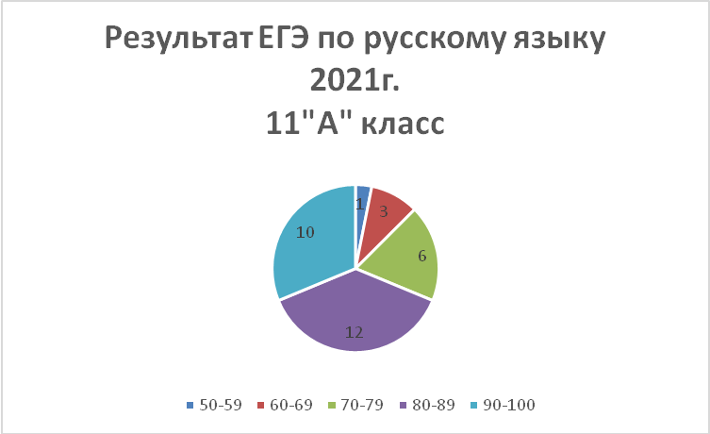

С заданиями № 1-24 справились, в основном, все выпускники. Типичные ошибки связаны с нахождением предложений, в которых нарушены синтаксические нормы, умением определять орфоэпические нормы слов.
Допущены ошибки в нахождении предложений с обособленными членами, в пунктуационном анализе, в определении языковых средств выразительности.
К выполнению задания № 25 (сочинение-рассуждение) приступили все учащиеся. Наименьшее количество баллов (14-16) набрали 2 учащихся; наибольшее количество баллов ( из 25 баллов) – набрали 2 учащихся (Перетятько В., Пундир А.); 22-24 балла набрали - 12 учащихся.
Все выпускники верно сформулировали проблему исходного текста, 12 уч-ся дали полный комментарий к проблеме (набрав 6 баллов), все выпускники верно сформулировали позицию автора, полно аргументировали собственное мнение по проблеме- 29 уч-ся. Без орфографических и пунктуационных ошибок написали 10 человек. Типичные ошибки связаны с соблюдением орфографических, пунктуационных, языковых, речевых норм.
Результаты ЕГЭ по математике (профильный уровень) в 2021году
ФИО учителя | класс | Кол-во учащихся | Кол-во сдававших | не набрали минималь-ный балл | Результаты в баллах |  |  |  |  |  | Средний балл
 |  |  |  |  | 0-26 | 27-59 | 60-69 | 70-79 | 80-89 | 90-100 | Средний балл
Газзаева З.А. | 11А | 31 | 17 | 0 | 0 | 0 | 2 | 8 | 6 | 1 | 77

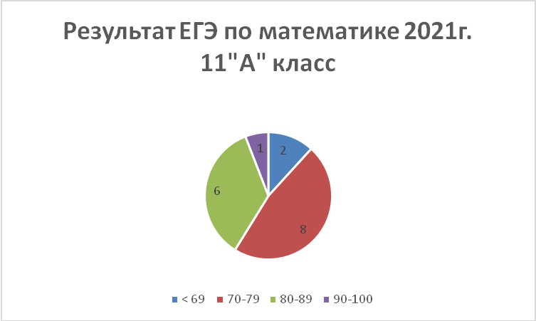

Все выпускники, сдававшие ЕГЭ по математике (профильный уровень) справились с заданиями 1 части, текстовую задачу решили 16 человек из 17.
Среди заданий с полным решением наибольшее количество полных баллов получено по заданиям 13: решение тригонометрических уравнений и логарифмических неравенств.(9 учащихся набрали по 2 балла, 1- 1 балл и 2 человека не решили.

Сводная таблица результатов ЕГЭ выпускников 11-А класса
МБОУ "Школа №112" за 2020-2021 учебный год.
Предмет | Кол-  во  сдавав. | Количество выпускников, получивших баллы ниже минимальной границы | Сред. балл  по школе | Наим. балл | Макси-мальный балл | Менее 60 | 60-69 | 70-79 | 80-  89 | 90-100
Русский язык | 31 | 0 | 82 | 59 | 98 | 1 | 3 | 6 | 12 | 9
Математика (профильный  уровень) | 17 | 0 | 77 | 68 | 90 | 0 | 2 | 8 | 6 | 1
Литература | 1 | 0 | 87 | 0 | 87 | 0 | 0 | 0 | 1 | 0
Обществознание | 14 | 2 | 58 | 33 | 78 | 7 | 3 | 4 | 0 | 0
История | 4 | 0 | 61 | 36 | 83 | 1 | 1 | 0 | 1 | 0
Английский язык | 4 | 0 | 80 | 58 | 95 | 1 | 0 | 2 | 0 | 1
Биология | 8 | 1 | 56 | 30 | 82 | 5 | 2 | 0 | 1 | 0
Физика | 5 | 0 | 65 | 42 | 81 | 1 | 2 | 1 | 1 | 0
Химия | 8 | 0 | 70 | 39 | 99 | 3 | 0 | 3 | 0 | 2
Информатика и ИКТ (КЕГЭ) | 5 | 0 | 74,6 | 43 | 100 | 1 | 1 | 0 | 2 | 1
РейтингобщеобразовательныхучрежденийСоветскогорайона
посреднемубаллуЕГЭ—2021
(русскийязыкиматематика—профильный уровень)
Общеобразовательные учреждения | 2021г.
Общеобразовательные учреждения | Средний балл ЕГЭ по русскому языку | Средний балл по математике профиль
МБОУ «Школа № 15» | 76 | 55
МБОУ «Школа № 31» | 79 | 68
МБОУ «Школа № 37» | 65 | 51
МБОУ «Лицей № 58» | 75 | 56
МБОУ «Школа № 60» | 76 | 69
МБОУ «Школа № 61» | 72 | 67
МБОУ «Школа № 73» | 69 | 68
МБОУ «Школа № 86» | 67 | 38
МБОУ «Школа № 87» | 76 | 66
МБОУ «Школа № 88» | 59 | 8
МБОУ «Школа № 92» | 76 | 72
МБОУ «Гимназия № 95» | 78 | 73
МБОУ «Лицей № 103» | 74 | 62
МБОУ «Школа № 112» | 82 (1м) | 77 (1м)
МАОУ «Школа № 115» | 71 | 57
МБОУ «Гимназия № 117» | 76 | 55

Результаты промежуточной аттестации в 2020-2021 учебном году
По итогам 2020 – 2021 учебного года успеваемость по школе составила – 99,9 % при качестве знаний – 45,3%. Из 1236 учащихся 2-11-х классов 89 человек (6,3%) имеют только отличные годовые отметки из них: во 2- 4-х классах - 32 чел (6,8%) , в 5-9 – х классах - 42 чел. (6,1%), в 10-11- классах – 15 чел. (19,2%), 415 чел. (29,3%) - закончили 2020 -2021 учебный год на «5» и «4» из них : во 2- 4-х классах - 208 чел (43,9%), в 5-9 – х классах - 181чел.(26,5%), в 10-11- классах – 26 чел. (33,3%), 730 чел (51,6%) закончили учебный год на «3» и «4», 2чел (0,1%) не аттестованы.
Переведены в следующий класс 1255чел., из них: без условий -1253 чел., 2 чел переведены условно: в 3-г класс – Зимина Алиса, она не аттестована по всем предметам учебного плана 2 класса, в 3-д класс - Куц Владимир, он не аттестован по3 предметам учебного плана 2 класса: русскому языку, литературному чтению и математике
Результаты успеваемости 2020 – 2021 учебного года представлены в таблице:
Класс
 |  | Кол-во уч-ся |  | на "5" | на "4" | на "3" | на "2" | н/а | % качества | % успеваемости | СОК
 |  | на начало четв. | на конец четв.
1-а |  | 31 | 23
1-б |  | 32 | 31
1-в |  | 27 | 30
1-г |  | 31 | 33
1-д |  | 27 | 30
1-е |  | 27 | 33
Итого |  | 175 | 180
2-а |  | 32 | 32 | 2 | 14 | 16 | 0 | 0 | 50,00 | 100,00 | 52,25
2-б |  | 32 | 31 | 9 | 11 | 11 | 0 | 0 | 64,52 | 100,00 | 64,52
2-в |  | 30 | 32 | 3 | 15 | 14 | 0 | 0 | 56,25 | 100,00 | 55,13
2-г |  | 31 | 33 | 2 | 13 | 17 | 0 | 1 | 45,45 | 96,97 | 49,85
2-д |  | 30 | 30 | 2 | 17 | 10 | 0 | 1 | 63,33 | 96,67 | 54,97
Итого |  | 155 | 158 | 18 | 70 | 68 | 0 | 2 | 55,70 | 98,73 | 55,25
3-а |  | 30 | 30 | 0 | 21 | 9 | 0 | 0 | 70,00 | 100,00 | 55,60
3-б |  | 26 | 24 | 0 | 9 | 15 | 0 | 0 | 37,50 | 100,00 | 46,50
3-в |  | 27 | 27 | 1 | 12 | 14 | 0 | 0 | 48,15 | 100,00 | 50,81
3-г |  | 27 | 29 | 3 | 13 | 13 | 0 | 0 | 55,17 | 100,00 | 55,17
3-д |  | 25 | 24 | 2 | 10 | 12 | 0 | 0 | 50,00 | 100,00 | 53,00
3-е |  | 25 | 23 | 1 | 8 | 14 | 0 | 0 | 39,13 | 100,00 | 48,52
Итого |  | 160 | 157 | 7 | 73 | 77 | 0 | 0 | 50,96 | 100,00 | 51,87
4-а |  | 32 | 30 | 1 | 13 | 16 | 0 | 0 | 46,67 | 100,00 | 50,27
4-б |  | 32 | 32 | 1 | 19 | 12 | 0 | 0 | 62,50 | 100,00 | 54,63
4-в |  | 31 | 32 | 2 | 10 | 20 | 0 | 0 | 37,50 | 100,00 | 48,75
4-г |  | 34 | 33 | 1 | 13 | 19 | 0 | 0 | 42,42 | 100,00 | 48,97
4-д |  | 33 | 32 | 2 | 10 | 20 | 0 | 0 | 37,50 | 100,00 | 48,75
Итого |  | 162 | 159 | 7 | 65 | 87 | 0 | 0 | 45,32 | 100,00 | 50,27
Всего 1-4 классы |  | 652 | 654 | 32 | 208 | 232 | 0 | 2 | 50,66 | 99,58 | 52,47
5-а |  | 29 | 27 | 0 | 5 | 22 | 0 | 0 | 18,52 | 100,00 | 41,19
5-б |  | 33 | 34 | 3 | 13 | 18 | 0 | 0 | 47,06 | 100,00 | 52,35
5-в |  | 30 | 30 | 2 | 4 | 24 | 0 | 0 | 20,00 | 100,00 | 44,00
5-г |  | 30 | 31 | 1 | 12 | 18 | 0 | 0 | 41,94 | 100,00 | 48,90
Итого |  | 122 | 122 | 6 | 34 | 82 | 0 | 0 | 32,79 | 100,00 | 46,95
6-а |  | 29 | 28 | 4 | 10 | 14 | 0 | 0 | 50,00 | 100,00 | 55,14
6-б |  | 31 | 30 | 1 | 13 | 16 | 0 | 0 | 46,67 | 100,00 | 50,27
6-в |  | 29 | 30 | 1 | 11 | 18 | 0 | 0 | 40,00 | 100,00 | 48,40
6-г |  | 28 | 28 | 3 | 6 | 19 | 0 | 0 | 32,14 | 100,00 | 48,86
6-д |  | 29 | 29 | 2 | 6 | 21 | 0 | 0 | 27,59 | 100,00 | 46,21
Итого |  | 146 | 145 | 11 | 46 | 88 | 0 | 0 | 39,31 | 100,00 | 49,74
7-а |  | 28 | 29 | 3 | 8 | 18 | 0 | 0 | 37,93 | 100,00 | 50,34
7-б |  | 29 | 30 | 1 | 6 | 23 | 0 | 0 | 23,33 | 100,00 | 43,73
7-в |  | 30 | 28 | 1 | 4 | 23 | 0 | 0 | 17,86 | 100,00 | 42,29
7-г |  | 29 | 31 | 2 | 8 | 21 | 0 | 0 | 32,26 | 100,00 | 47,35
7-д |  | 28 | 26 | 0 | 10 | 16 | 0 | 0 | 38,46 | 100,00 | 46,77
Итого |  | 144 | 144 | 7 | 36 | 101 | 0 | 0 | 29,97 | 100,00 | 46,10
8-а |  | 29 | 28 | 1 | 10 | 17 | 0 | 0 | 39,29 | 100,00 | 48,29
8-б |  | 29 | 29 | 2 | 2 | 25 | 0 | 0 | 13,79 | 100,00 | 42,34
8-в |  | 28 | 28 | 4 | 3 | 21 | 0 | 0 | 25,00 | 100,00 | 48,14
8-г |  | 28 | 29 | 0 | 6 | 23 | 0 | 0 | 20,69 | 100,00 | 41,79
8-д |  | 28 | 29 | 3 | 8 | 18 | 0 | 0 | 37,93 | 100,00 | 50,34
Итого |  | 142 | 143 | 10 | 29 | 104 | 0 | 0 | 27,27 | 100,00 | 46,15
9-а |  | 32 | 32 | 4 | 10 | 18 | 0 | 0 | 43,75 | 100,00 | 52,75
9-б |  | 33 | 33 | 1 | 12 | 20 | 0 | 0 | 39,39 | 100,00 | 48,12
9-в |  | 32 | 31 | 2 | 7 | 22 | 0 | 0 | 29,03 | 100,00 | 46,45
9-г |  | 32 | 34 | 1 | 7 | 26 | 0 | 0 | 23,53 | 100,00 | 43,65
Итого |  | 129 | 130 | 8 | 36 | 86 | 0 | 0 | 33,85 | 100,00 | 47,69
Всего 5-9 классы |  | 683 | 684 | 42 | 181 | 461 | 0 | 0 | 32,60 | 100,00 | 47,34
Всего 1-9 классы |  | 1335 | 1338 | 74 | 389 | 693 | 0 | 2 | 39,98 | 99,79 | 49,46
10-а |  | 26 | 25 | 5 | 12 | 8 | 0 | 0 | 68,00 | 100,00 | 62,24
10-б |  | 20 | 22 | 4 | 5 | 13 | 0 | 0 | 40,91 | 100,00 | 54,00
11-а |  | 31 | 31 | 6 | 9 | 16 | 0 | 0 | 48,39 | 100,00 | 56,52
Всего 10-11 классы |  | 77 | 78 | 15 | 26 | 37 | 0 | 0 | 52,56 | 100,00 | 57,64
Всего по школе |  | 1412 | 1416 | 89 | 415 | 730 | 0 | 2 | 45,3 | 99,84 | 49,95
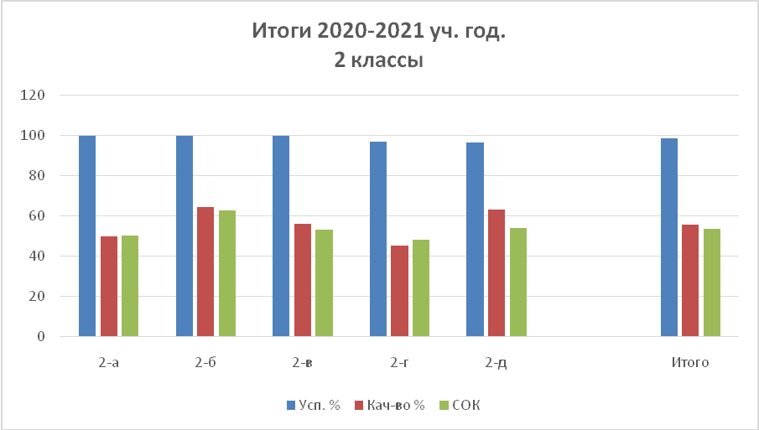

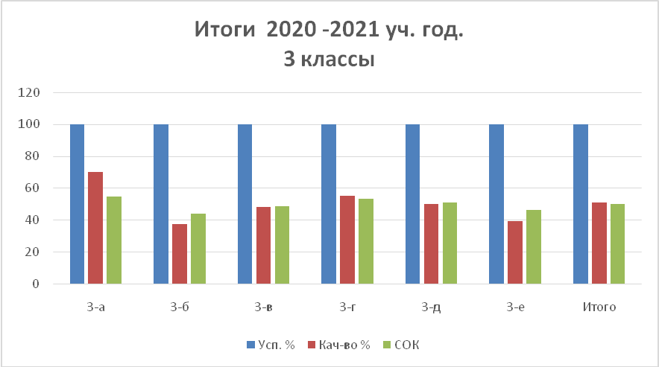

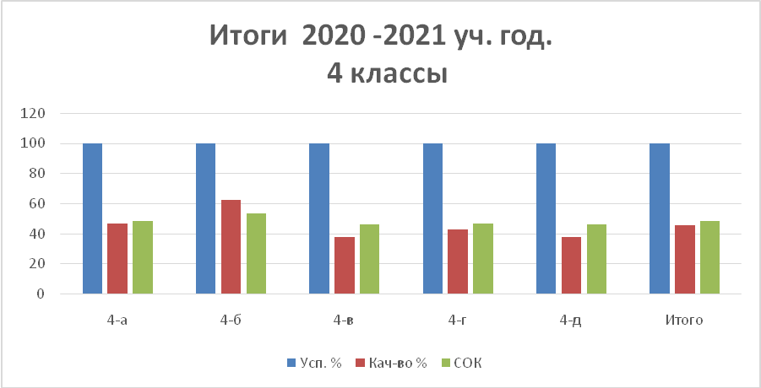

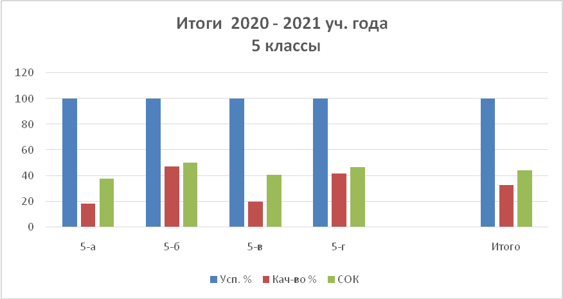

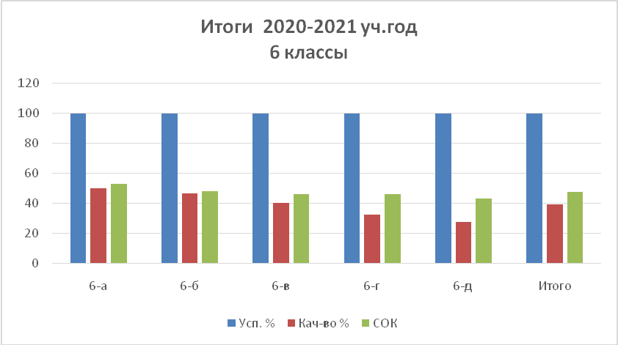

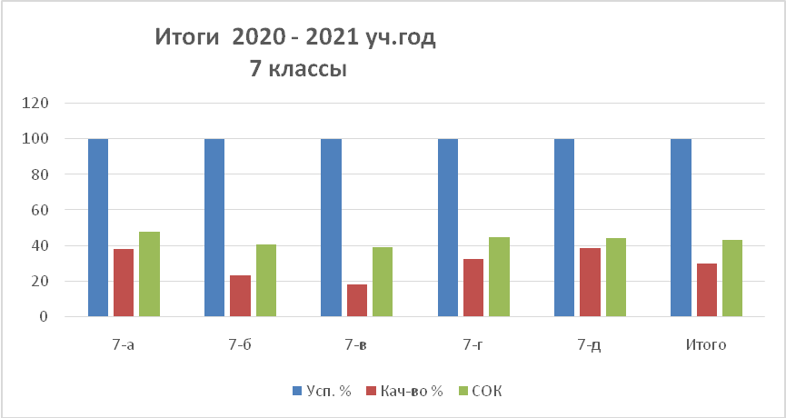
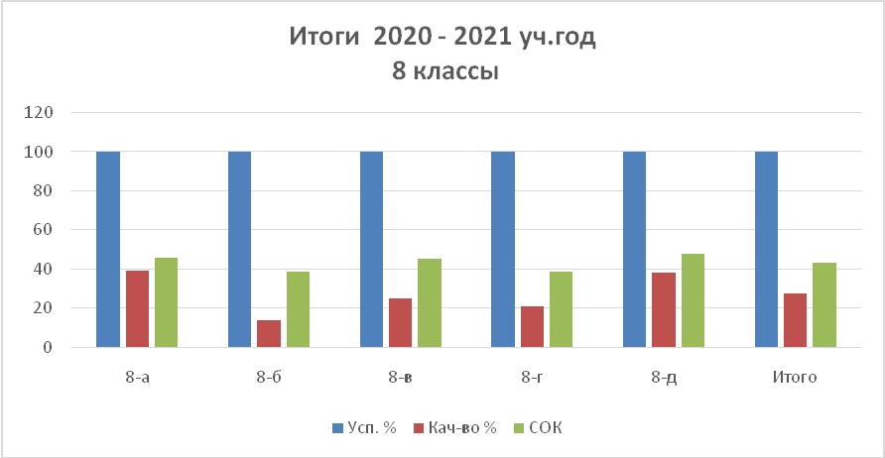

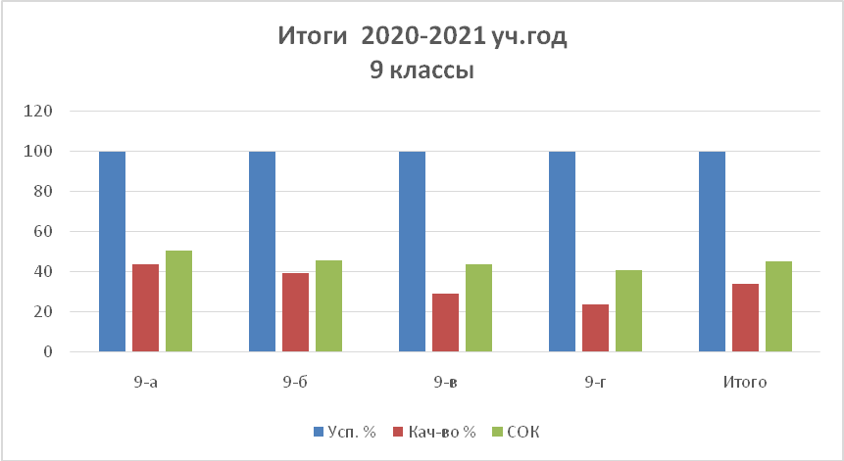

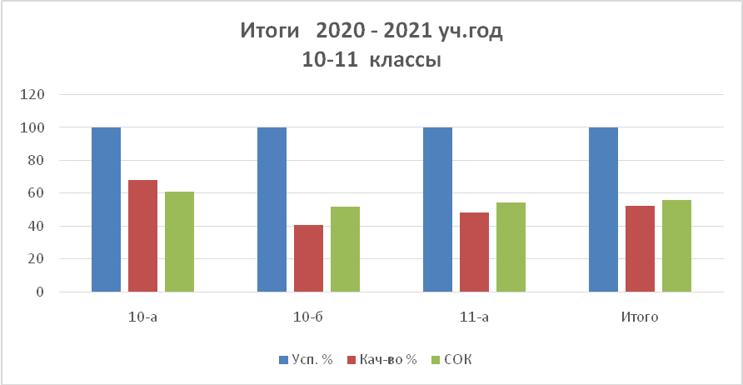

В соответствии со статьей 58 Закона № 273 - ФЗ «Об образовании в Российской Федерации», статьей 3 п.3.23 Устава МБОУ «Школа № 112», на основании решения педсовета (протокол от 30.04.2021г. №10),положением о формах, периодичности и порядке текущего контроля успеваемости и промежуточной аттестации обучающихся по основным общеобразовательным программам в МБОУ «Школа №112», с целью проверки уровня усвоения обучающимися 2- 4, 5-8,10-х классов знаний, умений, навыков, предусмотренных федеральным государственным образовательным стандартом начального общего, основного общего образования и среднего общего образования по образовательным программам учебных предметов проведена промежуточная аттестация 2-8, 10 классов с 14 по 24 мая. К промежуточной аттестации допущены все учащиеся 2-8, 10 классов – 100%.
Предметы, их количество, формы проведения промежуточной аттестации определены решением педагогического совета №10 от 30.04.2021г. и утверждены приказом директора МБОУ «Школа №112» №112 от 30.04.2021 № 75.
Промежуточная аттестация во 2-8, 10 классах проходила в различных формах, в форме диктанта с грамматическим заданием во 2-4 классах, контрольной работе по математике с арифметическим заданием во 2-4 классах, письменных контрольных работ по русскому языку, английскому языку, математике, алгебре, алгебре и началам анализа, литературе, биологии, физике, истории, ОБЖ, химии, обществознанию, информатике и ИКТ. Аттестационные материалы для промежуточной аттестации составлялись учителями – предметниками, утверждались на МО.
Результаты промежуточной аттестации во 2-4, 5-8-х, 10-х классах
представлены в следующей таблице:
Предмет | Параллель/ класс | Кол-во об-ся обучающихся | Кол-во об-ся писавших работу | Успеваемость ПА % | Успеваемость за год % | Качество ПА % | Качество за год %
Русский язык | 2 А | 32 | 32 | 100 | 100 | 50/69 | 53
Русский язык | 2 Б | 31 | 31 | 100 | 100 | 81/68 | 71
Русский язык | 2 В | 32 | 32 | 100 | 100 | 60/63 | 63
Русский язык | 2 Г | 33 | 32 | 97 | 97 | 58/45 | 42
Русский язык | 2 Д | 30 | 30 | 97 | 97 | 73,33 | 73,33
Русский язык | 3 А | 30 | 30 | 100 | 100 | 70/63 | 70
Русский язык | 3 Б | 24 | 24 | 100 | 100 | 42/33 | 38
Русский язык | 3 В | 27 | 27 | 100 | 100 | 49/49 | 49
Русский язык | 3 Г | 29 | 29 | 100 | 100 | 65/48 | 58
Русский язык | 3 Д | 24 | 24 | 100 | 100 | 54/33 | 58
Русский язык | 3 Е | 23 | 23 | 100 | 100 | 44/48 | 42
Русский язык | 4 А | 30 | 30 | 100 | 100 | 50/47 | 47
Русский язык | 4 Б | 32 | 32 | 100 | 100 | 57/63 | 63
Русский язык | 4 В | 32 | 32 | 100 | 100 | 44/47 | 49
Русский язык | 4 Г | 33 | 33 | 100 | 100 | 45/52 | 42
Русский язык | 4 Д | 32 | 32 | 100 | 100 | 41/9 | 40,6
Русский язык | 5 А | 27 | 26 | 100 | 100 | 35/35 | 37
Русский язык | 5 Б | 34 | 34 | 100 | 100 | 59/53 | 65
Русский язык | 5 В | 30 | 30 | 100 | 100 | 30/27 | 27
Русский язык | 5 Г | 31 | 31 | 100 | 100 | 45/45 | 52
Русский язык | 6 А | 26 | 26 | 100 | 100 | 69/76 | 57
Русский язык | 6 Б | 30 | 30 | 100 | 100 | 43/63 | 57
Русский язык | 6 В | 30 | 30 | 100 | 100 | 37/56 | 56
Русский язык | 6 Г | 28 | 28 | 100 | 100 | 32/39 | 38
Русский язык | 6 Д | 29 | 29 | 100 | 100 | 51/31 | 44
Русский язык | 7 А | 28 | 26 | 100 | 100 | 59/55 | 63
Русский язык | 7 Б | 30 | 30 | 100 | 100 | 46/26 | 43
Русский язык | 7 В | 28 | 28 | 100 | 100 | 28/14 | 39
Русский язык | 7 Г | 31 | 31 | 100 | 100 | 38/38 | 42
Русский язык | 7 Д | 25 | 25 | 100 | 100 | 28/20 | 44
Русский язык | 8 А | 28 | 28 | 100 | 100 | 71/64 | 64
Русский язык | 8 Б | 29 | 29 | 100 | 100 | 48/41 | 51
Русский язык | 8 В | 28 | 28 | 100 | 100 | 39/43 | 39
Русский язык | 8 Г | 29 | 29 | 100 | 100 | 45/27 | 38
Русский язык | 8 Д | 29 | 29 | 100 | 100 | 65/44 | 41
Русский язык | 10 А | 25 | 25 | 100 | 100 | 56/96 | 84
Русский язык | 10 Б | 22 | 22 | 100 | 100 | 73/87 | 87
ИТОГО | 37 классов | 1071 чел | 1067чел | 99,8% | 99.8% | 50,8% | 52%
Математика | 2 А | 32 | 32 | 100 | 100 | 66/69 | 56
Математика | 2 Б | 31 | 31 | 100 | 100 | 81/84 | 81
Математика | 2 В | 32 | 32 | 100 | 100 | 66/66 | 66
Математика | 2 Г | 33 | 32 | 97 | 97 | 61/64 | 61
Математика | 2 Д | 30 | 30 | 97 | 97 | 60 | 60
Математика | 3 А | 30 | 30 | 100 | 100 | 67/93 | 77
Математика | 3 Б | 24 | 24 | 100 | 100 | 50/38 | 50
Математика | 3 В | 27 | 27 | 100 | 100 | 60/60 | 56
Математика | 3 Г | 29 | 29 | 100 | 100 | 68/86 | 72
Математика | 3 Д | 24 | 24 | 100 | 100 | 79/62 | 70
Математика | 3 Е | 23 | 23 | 100 | 100 | 52/48 | 44
Математика | 4 А | 30 | 30 | 100 | 100 | 57 | 53
Математика | 4 Б | 32 | 32 | 100 | 100 | 54/85 | 66
Математика | 4 В | 32 | 32 | 100 | 100 | 50/44 | 51
Математика | 4 Г | 33 | 33 | 100 | 100 | 48/67 | 58
Математика | 4 Д | 32 | 32 | 100 | 100 | 38,7 | 40,6
Математика | 5 А | 27 | 26 | 100 | 100 | 38 | 40
Математика | 5 Б | 34 | 34 | 100 | 100 | 41 | 44
Математика | 5 В | 30 | 30 | 100 | 100 | 17 | 23
Математика | 5 Г | 31 | 31 | 100 | 100 | 45 | 48
Математика | 6 А | 28 | 26 | 100 | 100 | 50 | 58
Математика | 6 Б | 30 | 30 | 100 | 100 | 50 | 50
Математика | 6 В | 30 | 30 | 100 | 100 | 57 | 57
Математика | 6 Г | 29 | 29 | 100 | 100 | 31 | 34
Математика | 6 Д | 29 | 29 | 100 | 100 | 35 | 52
ИТОГО | 25 | 742 | 738 | 99,76 | 99,76 | 52,9 | 54,7
Алгебра | 7 А | 29 | 29 | 100 | 100 | 34 | 37
Алгебра | 7 Б | 30 | 30 | 100 | 100 | 33 | 33
Алгебра | 7 В | 28 | 28 | 100 | 100 | 14 | 21
Алгебра | 7 Г | 31 | 31 | 100 | 100 | 26 | 32
Алгебра | 7 Д | 25 | 25 | 100 | 100 | 44 | 44
Алгебра | 8 А | 28 | 28 | 100 | 100 | 57 | 57
Алгебра | 8 Б | 29 | 29 | 100 | 100 | 28 | 21
Алгебра | 8 В | 28 | 28 | 100 | 100 | 32 | 29
Алгебра | 8 Г | 29 | 29 | 100 | 100 | 21 | 21
Алгебра | 8 Д | 29 | 29 | 100 | 100 | 41 | 41
Алгебра и начала анализа | 10 А | 25 | 25 | 100 | 100 | 76 | 80
Алгебра и начала анализа | 10 Б | 21 | 21 | 100 | 100 | 48 | 48
ИТОГО | 12 | 332 | 332 | 100 | 100 | 37.8 | 38,7
Литературное чтение | 2 А | 32 | 32 | 100 | 100 | 75 | 81
Литературное чтение | 2 Б | 31 | 31 | 100 | 100 | 84 | 100
Литературное чтение | 2 В | 32 | 32 | 100 | 100 | 72 | 91
Литературное чтение | 2 Г | 33 | 32 | 96 | 96 | 72 | 75
Литературное чтение | 2 Д | 30 | 30 | 97 | 97 | 77 | 77
Литературное чтение | 3 А | 30 | 30 | 100 | 100 | 83 | 100
Литературное чтение | 3 Б | 24 | 24 | 100 | 100 | 88 | 83
Литературное чтение | 3 В | 27 | 27 | 100 | 100 | 71 | 93
Литературное чтение | 3 Г | 29 | 29 | 100 | 100 | 79 | 86
Литературное чтение | 3 Д | 24 | 24 | 100 | 100 | 58 | 100
Литературное чтение | 3 Е | 23 | 23 | 100 | 100 | 76 | 60
Литературное чтение | 4 А | 30 | 30 | 100 | 100 | 88 | 80
Литературное чтение | 4 Б | 32 | 32 | 100 | 100 | 88 | 91
Литературное чтение | 4 В | 32 | 32 | 100 | 100 | 60 | 82
Литературное чтение | 4 Г | 33 | 33 | 100 | 100 | 63 | 70
Литературное чтение | 4 Д | 32 | 32 | 100 | 100 | 77 | 72
ИТОГО | 16 | 474 | 473 | 99,6 | 99,6 | 75,7 | 83,8
Литература | 5 А | 27 | 26 | 100 | 100 | 54 | 67
ИТОГО | 1 | 27 | 26 | 100 | 100 | 54 | 67
География | 5 Г | 31 | 31 | 100 | 100 | 61 | 61
География | 8 Б | 29 | 29 | 100 | 100 | 45 | 55
ИТОГО | 2 | 60 | 60 | 100 | 100 | 53 | 58
Английский язык | 6 А | 26 | 26 | 100 | 100 | 73 | 76
Английский язык | 6 Б | 30 | 30 | 100 | 100 | 80 | 80
Английский язык | 6 В | 30 | 30 | 100 | 100 | 63 | 66
Английский язык | 6 Д | 29 | 29 | 100 | 100 | 51 | 41
ИТОГО | 4 | 115 | 115 | 100 | 100 | 66,8 | 65,8
Информатика и ИКТ | 7 А | 29 | 29 | 100 | 100 | 85 | 85
Информатика и ИКТ | 7 Б | 30 | 30 | 100 | 100 | 100 | 100
Информатика и ИКТ | 7 В | 28 | 28 | 100 | 100 | 72 | 72
ИТОГО | 3 | 87 | 87 | 100 | 100 | 85,7 | 85,7
ОБЖ | 5 Б | 31 | 31 | 100 | 100 | 97 | 100
ОБЖ | 7 Г | 31 | 31 | 100 | 100 | 80 | 80
ОБЖ | 7 Д | 25 | 25 | 100 | 100 | 88 | 96
ИТОГО | 3 | 87 | 87 | 100 | 100 | 88,3 | 92
Физика | 8 А | 28 | 28 | 100 | 100 | 60,7 | 60,7
ИТОГО | 1 | 28 | 28 | 100 | 100 | 60,7 | 60,7
Обществознание | 5 В | 30 | 30 | 100 | 100 | 50 | 46
Обществознание | 8 В | 28 | 28 | 100 | 100 | 64,3 | 64,3
ИТОГО | 2 | 58 | 58 | 100 | 100 | 57,2 | 55,2
Биология | 8 Г | 29 | 29 | 100 | 100 | 48,3 | 48,3
ИТОГО | 1 | 29 | 29 | 100 | 100 | 48,3 | 48,3
Химия | 8 Д | 29 | 29 | 100 | 100 | 52 | 52
ИТОГО | 1 | 29 | 29 | 100 | 100 | 52 | 52
Право | 10 А | 25 | 25 | 100 | 100 | 92 | 92
Право | 10 Б | 22 | 22 | 100 | 100 | 86 | 86
ИТОГО | 2 | 47 | 47 | 100 | 100 | 89 | 89

Анализируя результаты итоговой контрольной работы по математике во 2-4 классах, можно отметить, что из 473 учащихся, выполнивших работу, процент успеваемости –99,6%, процент качества-59,9% .
Анализируя результаты итоговой контрольной работы по русскому языку за 2020-2021 учебный год (промежуточная аттестация) во 2-4 классах, можно отметить, что из 473 учащихся, выполнивших работу, процент успеваемости –99,6%, процент качества-55,2% .
Успеваемость в 5-8, 10 классах по математике - 100 %, качество- 38,95%.
Успеваемость в 5-8, 10 классах по русскому языку - 100 %, качество- 47,5%.
В результате анализа работ по русскому языку, математике, алгебре, алгебре и началам анализа, английскому языку, информатике и ИКТ, биологии, химии, ОБЖ, обществознанию, истории, праву, установлено, что:
- все учащиеся 2-8, 10-ых классов выполнили требования государственного образовательного стандарта по русскому языку, математике, физике, английскому языку, географии, биологии, истории,обществознанию, праву, и имеют достаточный уровень качества освоения учебного материала по вышеперечисленным предметам.
– все учащиеся 10-х классов выполнили требования Федерального государственного образовательного стандарта по алгебре и началам анализа, праву и имеют достаточный уровень качества освоения учебного материала по вышеперечисленным предметам.

Анализ результатов ВПР в 4-8-х классах, 11 –А классе в марте – апреле 2021 года.
Результаты ВПР по учебным предметам в 4-х, 5-х, 6-х,7-х , 8-х, 11-А классах представлены в таблице:

класс | Предмет | Результаты ВПР |  | Оценки по итогам года |  | Количество обучающихся, получивших годовые отметки (чел/%)
класс | Предмет | %  Успев. | %  качест | %  Успев. | % качест | Ниже ВПР | Выше ВПР | Подтвердили ВПР
4 | Русский язык | 100 | 47,06 | 100 | 46,8 | 2чел/  1,31% | 2чел/  1,31% | 149чел/  97,39%
4 | Математика | 100 | 47,68 | 100 | 48 | 0 | 1чел/  0,66% | 150чел/  99,34%
4 | Окружающий мир | 100 | 61,84 | 100 | 61,9 | 0 | 0 | 152чел/  100%
5 | Русский язык | 99,01 | 45,05 | 100 | 45,08 | 3чел/  2,7% | 1чел/  0,9% | 107чел/  96,4%
5 | Математика | 98,26 | 45,22 | 100 | 45,9 | 4чел/  3,48% | 0 | 111чел/  96,52%
5 | История | 99,08 | 57,80 | 100 | 59 | 2чел/  1,83% | 0 | 107чел/  98,17%
5 | Биология | 99,03 | 65,05 | 100 | 65,5 | 3чел/  2,91% | 0 | 100чел/  97,09%
6 | Русский язык | 97,66 | 48,44 | 100 | 48,6 | 4чел/  3,13% | 0 | 124чел/  96,88%
6 | Математика | 96,97 | 50,76 | 100 | 51,4 | 5чел/  3,79% | 1чел/  0,76% | 126чел/  95,45%
6 | История | 98,7 | 71,42 | 100 | 71,4 | 2чел/  2,6% | 1чел/  1,3% | 74чел/  96,1%
6 | Биология | 98,78 | 70,73 | 100 | 70,8 | 2чел/  2,44% | 2чел/  2,44% | 78чел/  95,12%
6 | География | 98,04 | 72,55 | 100 | 72,7 | 2чел/  3,92% | 0 | 49чел/  96,08%
6 | Обществознание | 98,04 | 72,55 | 100 | 71,7 | 1чел/  1,96% | 0 | 50чел/  98,04%
7 | Русский язык | 96,72 | 49,18 | 100 | 48,3 | 4чел/  3,28% | 1чел/  0,82% | 117чел/  95,9%
7 | Математика | 96,21 | 34,85 | 100 | 35 | 5чел/  3,79% | 1чел/  0,76% | 126чел/  95,45%
7 | История | 98,39 | 61,29 | 100 | 61,5 | 2чел/  1,61 | 1чел/  0,81% | 121чел/  97,58%
7 | Биология | 98,46 | 58,46 | 100 | 58,7 | 3чел/  2,31 | 0 | 127чел/  97,69%
7 | География | 98,4 | 56 | 100 | 55,9 | 4чел/  3,2% | 1чел/  0,8% | 120чел/  965
7 | Обществознание | 99,25 | 61,19 | 100 | 60,1 | 3чел/  2,24% | 2чел/  1,49% | 129чел/  96,27%
7 | Физика | 98,5 | 48,12 | 100 | 48,95 | 4чел/  3,01% | 0 | 129чел/  96,99%
7 | Английский язык | 99,19 | 56,92 | 100 | 56,6 | 2чел/  1,63% | 1чел/  0,81% | 120чел/  97,56%
8 | Русский язык | 96,15 | 45,38 | 100 | 45,8 | 5чел/  3,85% | 1чел/  0,77% | 124чел/  95,38%
8 | Математика | 98,52 | 34,08 | 100 | 34,5 | 4чел/  2,96% | 0 | 131чел/  97,04%
8 | История | 98,08 | 53,84 | 100 | 54,4 | 1чел/  1,92% | 1чел/  1,92% | 50чел/  96,15%
8 | Химия | 98,7 | 45,45 | 100 | 45,2 | 1чел/  1,3% | 0 | 76чел/  98,7%
8 | География | 98 | 46 | 100 | 45,6 | 1чел/  2% | 0 | 49чел  /98%
8 | Обществознание | 96 | 56 | 100 | 57,1 | 1чел/  4% | 1чел/  4% | 23чел/  92%
8 | Физика | 98,15 | 46,3 | 100 | 46,6 | 2чел/  3,7% | 1чел/  1,85% | 51чел/  94,44
11-А | Химия | 100 | 93,11 | 100 | 93,5 | 1чел/  3,45% | 0 | 28чел/  96,55

Мониторинг ВПР по русскому языку и математике в 4,5,6,7,8-х классах; окружающему миру в 4-х классах;
английскому языку в 7-х классах, истории в 5,6,7,8-х классах, биологии в 5,6,7-х классах; географии в 6,7,8-х классах,
обществознанию в 6,7,8-х классах, физике в 7-8-х классах, химии в 8-х,11-А классах показывает, что качество знаний выполненных работ соответствует текущей внутренней оценке за 3 четверть и 2020-2021 учебный год.
Это свидетельствует о соответствии уровня освоения образовательных программ в 4,5,6,7,8-х,11-А классах требованиям федерального государственного образовательного стандарта начального общего образования, федерального государственного образовательного стандарта основного общего образования и федерального компонента государственного образовательного стандарта среднего общего образования (11-А класс).

СВЕДЕНИЯобитогахсоциальноготрудоустройстваобучающихсяIX классов в2021году
всегообучающихсяпосостоян  ию на22.05.  2021г | из нихполучилиаттестатоб  образовании | изобщегочиславыпускников,получивших в  2021годуаттестатоб основном общемобразовании,продолжаютобучение |  |  | работают | В10классенашейшколы
всегообучающихсяпосостоян  ию на22.05.  2021г | из нихполучилиаттестатоб  образовании | вПTYили  проф.техническомлицее | вколледже | Вдругихшколах | работают | В10классенашейшколы
130чел | 130чел | 29чел | 75 чел | 2чел | 0 | 24чел
СВЕДЕНИЯ
обитогахсоциальноготрудоустройстваобучающихсяXI классав2021году
 | Всего | изних | изобщегочиславыпускников, |  |  |  |  |  |  | обуча | рабо | призва | не
 | обучаю | получи | получившихв2021годуаттестатоб |  |  |  |  |  |  | ются | таю | ны | трудоус
 | ЩИХСЯ | ЛИ | образовании,продолжаютобучение |  |  |  |  |  |  | на | т | в | троены
 | по  состоянию | аттестат  об |  |  |  |  |  |  |  | краткосрочных  курсах |  | Российскую  Армию
 | по  состоянию | аттестат  об | вПTY или  проф. |  | в  коллед | ввузе |  | из  них
 | на | образов | техническом |  | же |  |  | по
 | 24.05.20  21г. | ании | лицее |  |  |  |  | проф
илю
класс
а
 | 31чел | 31чел | 0 чел |  | 0чел | 30чел |  | 0 |  | 0 | 1 | 0 | 0
Отчет по освоению ассигнований за 2020 финансовый год
наименование |  |  |  | ассигнования |  |  | исполнение |  | назначение
Бюджетные ассигнования федерального бюджета |  |  |  | 4 454 325,40 |  |  | 4 454 325,40
 |  |  |  | 1 249 900,00 |  |  | 1 249 900,00 |  | Денежное вознаграждение за классное руководство педагогическим работникам
 |  |  |  | 2 907 925,40 |  |  | 2 907 925,40 |  | Бесплатное горячее питание обучающихся получающих начальное образование
 |  |  |  | 296 500,00 |  |  | 296 500,00 |  | Увеличение основных средств(закупка стульев для столовой)
Средства областного бюджета |  |  |  | 43 474 800,00 |  |  | 43 474 800,00
 |  |  |  | 42 381 100,00 |  |  | 42 381 100,00 |  | Заработная плата,начисления на заработную плату
 |  |  |  | 96 899,92 |  |  | 96 899,92 |  | услуги связи
 |  |  |  | 495 400,00 |  |  | 495 400,00 |  | курсы повышения квалификации ,медицинский осмотр, програмное обеспечение, ремонт оргтехники.
 |  |  |  | 401 056,00 |  |  | 401 056,00 |  | учебники
 |  |  |  | 100 344,08 |  |  | 100 344,08 |  | хозяйственный инвентарь,канцелярскиетовары,хозяйственные товары, моющие средства,расходные материалы для оргтехники
Средства муниципального бюджета |  |  |  | 15 895 658,42 |  |  | 15 895 658,42
 |  |  |  | 3 053 000,00 |  |  | 3 053 000,00 |  | Заработная плата,начисления на заработную плату
 |  |  |  | 4 275 700,00 |  |  | 4 275 700,00 |  | коммунальные услуги
 |  |  |  | 448 856,70 |  |  | 448 856,70 |  | в том числе
 |  |  |  | 78 603,00 |  |  | 78 603,00 |  | текущий ремонт спортивного зала
 |  |  |  | 120 253,74 |  |  | 120 253,74 |  | текущий ремонт отопления
 |  |  |  | 126 698,96 |  |  | 126 698,96 |  | текущий ремонт туалетов
 |  |  |  | 26 960,00 |  |  | 26 960,00 |  | ремонт холодильника
 |  |  |  | 96 341,00 |  |  | 96 341,00 |  | текущий ремонтрамки УУТЭ
 |  |  |  | 97 705,90 |  |  | 97 705,90 |  | ежемесячные платежи (обслуживание охранной и пожарной сигнализация, обслуживание узла учета,обработкадезсредствами,замена грязезащитных барьеров,ремонт и обслуживание оборудования столовой)
 |  |  |  | 47 436,00 |  |  | 47 436,00 |  | медицинский осмотр сотрудников
 |  |  |  | 187 401,40 |  |  | 187 401,40 |  | ежемесячные платежи (обслуживание тревожной сигнализации,курсы повышения АУП страховка)
 |  |  |  | 3 980 100,00 |  |  | 3 980 100,00 |  | Земельный и имущественный налоги
 |  |  |  | 134 600,00 |  |  | 134 600,00 |  | моющиеся и чистящиеся средства
 |  |  |  | 2 573 958,42 |  |  | 2 573 958,42 |  | Горячее питание обучающихся из малообеспеченных семей и обучающихся с ОВЗ
 |  |  |  | 954 150,00 |  |  | 954 150,00 |  | Закупка рециркуляторов
 |  |  |  | 115 050,00 |  |  | 115 050,00 |  | дезсредства
 |  |  |  | 27 700,00 |  |  | 27 700,00 |  | Принтер,карттриджи для ОГЭ,ЕГЭ
Средства от приносящей доход деятельности |  |  |  | 2 916 206,38 |  |  | 2 916 206,38
 |  |  |  | 1 306 558,99 |  |  | 1 306 558,99 |  | Заработная плата,начисления на заработную плату
 |  |  |  | 402 722,31 |  |  | 402 722,31 |  | коммунальные расходы
 |  |  |  | 99 757,00 |  |  | 99 757,00 |  | промывка канализации
 |  |  |  | 175 218,86 |  |  | 175 218,86 |  | установка умывальников
 |  |  |  | 113 298,04 |  |  | 113 298,04 |  | ремонт туалетов
 |  |  |  | 202 323,00 |  |  | 202 323,00 |  | текущий ремонт теплового ввода
 |  |  |  | 58 900,00 |  |  | 58 900,00 |  | фрезеровка пней
 |  |  |  | 24 477,73 |  |  | 24 477,73 |  | ремонт системы оповещения
 |  |  |  | 7 850,00 |  |  | 7 850,00 |  | дезинфекция кабинетов
 |  |  |  | 27 012,00 |  |  | 27 012,00 |  | Поверка УУТЭ
 |  |  |  | 7 047,00 |  |  | 7 047,00 |  | лазерные термометры
 |  |  |  | 8 500,00 |  |  | 8 500,00 |  | Принтер
 |  |  |  | 17 850,00 |  |  | 17 850,00 |  | Лампы ртутьсодаржащие ДР
 |  |  |  | 30 000,00 |  |  | 30 000,00 |  | Маски лицевые
 |  |  |  | 164 366,80 |  |  | 164 366,80 |  | Расходные материалы (хозтовары,моющие и чистящие средства,дезсредства,картриджи)
 |  |  |  | 270 324,65 |  |  | 270 324,65 |  | Земельный и имущественный налоги
ИТОГО средства  МБОУ "Школа №112" |  |  |  | 66 740 990,20 |  |  | 66 740 990,20
Директор МБОУ «Школа № 112» Е. В. Галдаев
Главный бухгалтер О.А. Яковенко

